Министерство образования Пензенской области

Государственное автономное профессиональной образовательное учреждение Пензенской области

«Пензенский колледж информационных и промышленных технологий

(ИТ - колледж)»

Учебный комплекс информационных технологий

**КУРСОВОЙ ПРОЕКТ**

по МДК 05.02 «Разработка кода информационных систем»

**Тема «Проектирование и разработка приложения для управления заказами рекламного агентства»**

|  |  |
| --- | --- |
| **ДОПУСКАЮ**  курсовой проект к защите  на промежуточной аттестации  «_____» _________________20__ г  зам. директора по ООП  _______________Волобуева Е.А. | Выполнил: Ирышков Александр Денисович |
| обучающийся 3 курса группы 21ИТ20 |
| по специальности 09.02.07 Информационные системы и программирование, |
| очной формы обучения |
| Руководитель курсового проекта |
| Селихова Виктория Владимировна |
| Оценка ______________________________ |

Пенза, 2023 г.

Министерство образования Пензенской области

ГАПОУ ПО «Пензенский колледж информационных и промышленных технологий

(ИТ - колледж)»

Учебный комплекс информационных технологий

|  |  |  |
| --- | --- | --- |
| **РАССМОТРЕНО**  Заседанием цикловой комиссии  протокол № ___ от «___» _______20__ г |  | **УТВЕРЖДАЮ**  Председатель цикловой комиссии  __________________ Н.А. Стенькина  «___» _________________ 20___ г. |

**ЗАДАНИЕ**

на курсовое проектирование по

МДК 05.02 «Разработка кода информационных систем»

студента гр.21ИТ20

Ирышкова Александра Денисовича

Тема: «Проектирование и разработка приложения для управления заказами рекламного агентства»

**Содержание проекта**

Курсовой проект включает в себя пояснительную записку

**Пояснительная записка**

**КП.09.02.07.ПКИПТ.295С.206.23 ПЗ**

Введение

1. Общая часть

1.1. Анализ предметной области

1.2. Анализ существующих решений

1.3. Постановка задачи и формирование основных требований

1.4. Бизнес-процессы предметной области

1.5. Выбор средства реализации

2. Специальная часть

2.1. Разработка диаграммы потоков данных

2.2. Разработка ER-диаграммы

2.3. Проектирование интерфейса с учетом бизнес-процессов

2.4. Разработка программного кода информационной системы

2.5. Тестирование и отладка информационной системы

Заключение

Список использованной литературы

Приложение А - Словарь данных

Приложение Б - Тестовая база

Приложение В - Руководство оператора

Преподаватель Селихова В.В.

**График выполнения курсового проекта**

|  |  |  |  |
| --- | --- | --- | --- |
| **Этапы работы** | **Последовательность выполнения проекта** | **Срок выполнения (неделя)** | **Примечание** |
| **Пояснительная записка (разделы)** |
| 1. | Анализ предметной области |  |  |
| 2. | Анализ существующих решений |  |  |
| 3. | Постановка задачи и формирование основных требований |  |  |
| 4. | Бизнес-процессы предметной области |  |  |
| 5. | Выбор средства реализации |  |  |
| 6. | Разработка диаграммы потоков данных |  |  |
| 7. | Разработка ER-диаграммы |  |  |
| 8. | Проектирование интерфейса с учетом бизнес-процессов |  |  |
| 9. | Разработка программного кода информационной системы |  |  |
| 10. | Тестирование и отладка информационной системы |  |  |
| 11. | Приложение А. Словарь данных |  |  |
| 12. | Приложение Б. Тестовая база |  |  |
| 13. | Приложения В. Руководство оператора |  |  |

Дата выдачи задания: «__» _____________ 202__ г.

Срок выполнения: до «__» _____________ 202__ г.

Дата защиты: «__» ____________________ 202__ г.

Задание получено: «__» _______________ 202__ г.

_______________ /__________________________/

**Содержание**

Введение 4

1 Общая часть 6

1.1 Анализ предметной области 6

1.2 Анализ существующих решений 8

1.3 Постановка задачи и формирование основных требований 11

1.4 Бизнес-процессы предметной области 16

1.5 Выбор средства реализации 20

2 Специальная часть 25

2.1 Разработка диаграммы потоков данных 25

2.2 Разработка ER-диаграммы 26

2.3 Проектирование интерфейса с учетом бизнес-процессов 30

2.4 Разработка программного кода информационной системы 32

2.5 Тестирование и отладка информационной системы 32

Заключение 44

Список используемой литературы 45

ПРИЛОЖЕНИЕ А — Словарь данных 47

ПРИЛОЖЕНИЕ Б — Тестовая база 52

ПРИЛОЖЕНИЕ В — Руководство оператора 56

Изм*.*

Лист

№ докум.

Подпись

Дата

Лист

3

КП.09.02.07.ПКИПТ.295С.206.23 ПЗ

Разраб*.*

Ирышков А.Д

Провер*.*

Селихова В.В.

Т. контр

Селихова В.В.

Н.контр*.*

Селихова В.В.

*Ж.Е.*

Утвержд*.*

Стенькина Н.А.

аАв

«Проектирование и разработка приложения для управления заказами рекламного агентства»

Пояснительная записка

Лит*.*

Листов

86

21ИТ20

# Введение

Ресторан является важным инструментом в жизни человека, он предоставляет людям возможность насладиться вкусной едой, провести время с семьей и друзьями, отметить особые события и просто отдохнуть от повседневных забот. Ресторан также способствует развитию туризма и создает рабочие места для местных жителей. Кроме того, ресторан может быть местом для проведения деловых встреч и переговоров. Таким образом, ресторан играет важную роль в социальной и экономической жизни общества.

С ростом конкуренции на рынке, компаниям все больше нужны профессиональные услуги ресторанов для привлечения клиентов и продвижения своих товаров и услуг. Использование информационно-коммуникационных технологий поможет рестораном быть более эффективными и конкурентоспособными.

Целью данного курсового проекта является проектирование и разработка программного обеспечения для автоматизации работы ресторана “Sole Nero” и повышения его эффективности.

Для достижения поставленных целей необходимо реализовать следующие задачи:

* изучить и анализировать предметную область;
* изучить существующие решения;
* постановка и решение задач и формирование основных требований;
* бизнес-процессы предметной области;
* разработка пользовательского интерфейса;
* проектирование диаграмм;
* разработка информационной системы;
* тестирование информационной системы;
* разработка документации для информационной системы.

Целевой аудиторией для данной информационной системы являются владельцы ресторанов, которым необходимо...

Заинтересованной аудиторией, для которой может быть полезна данная информационная система это владельцы компаний, в свою очередь, работающие в сфере питания.

1 Общая часть

## 1.1 Анализ предметной области

Предметная область ресторана включает в себя несколько аспектов, таких как кулинария, обслуживание клиентов и управление персоналом. Основная цель ресторана - помочь компаниям и организациям достичь своих маркетинговых целей и привлечь внимание к своим продуктам или услугам.

Вот несколько особенностей работы ресторана:

1. Ресторанская индустрия является очень конкурентной, поэтому ресторан должен постоянно следить за тенденциями и предпочтениями потребителей, чтобы оставаться актуальным и привлекательным;
2. Работа в ресторане требует высокой организованности и координации, так как каждый день приходится обслуживать большое количество клиентов и готовить большое количество блюд;
3. Ресторанный бизнес также связан с сезонностью и изменениями в экономике, поэтому ресторан должен быть готов к колебаниям спроса и доходов;
4. Работа в ресторане требует высокой степени внимания к деталям, так как любая ошибка или недочет может повлиять на уровень обслуживания и удовлетворенность клиентов;
5. В ресторане также важна коммуникация и сотрудничество между различными отделами, такими как кухня, обслуживание, управление и маркетинг, чтобы обеспечить эффективное функционирование всего предприятия.

Все это помогает привлечь внимание потенциальных клиентов и достичь своих бизнес-целей.

Основными пользователями разрабатываемой системы в рекламном агентстве будут являться:

1. администратор – производит контроль за качеством обслуживания в зале, подбор персонала и, в случае необходимости, общение с спосетителями для решения конфликтных ситуаций;
2. официант – сервирует стол, меняет стол, приборы при смене трапезы, уносит грязную посуду и приносит чистую, также, создаёт гостеприимную атмосферу в зале, чтобы клиенты были довольны и возвращались в заведение ещё и ещё;
3. бухгалтер – специалист, рассчитывающий стоимость блюд с учётом себестоимости и наценки, рассчитывает ЗП всем сотрудником;
4. повар – готовит блюда и напитки по тех.карте, оформляет порции по стандартам заведения, составляет заявки на закупку продуктов.

Все бизнес-процессы, использующиеся в данной системе, отображены на диаграмме вариантов использования, которая используется для описания функциональных требований к системе, ее возможных сценариев использования и взаимодействия системы с внешними сущностями.

Диаграмма вариантов использования (UML) – представляет собой графическое изображение вариантов использования системы, акторов и их взаимодействия в виде эллипсов и прямоугольников. Варианты использования описывают функциональность системы с точки зрения ее пользователей, а акторы представляют внешние сущности, которые используют систему.

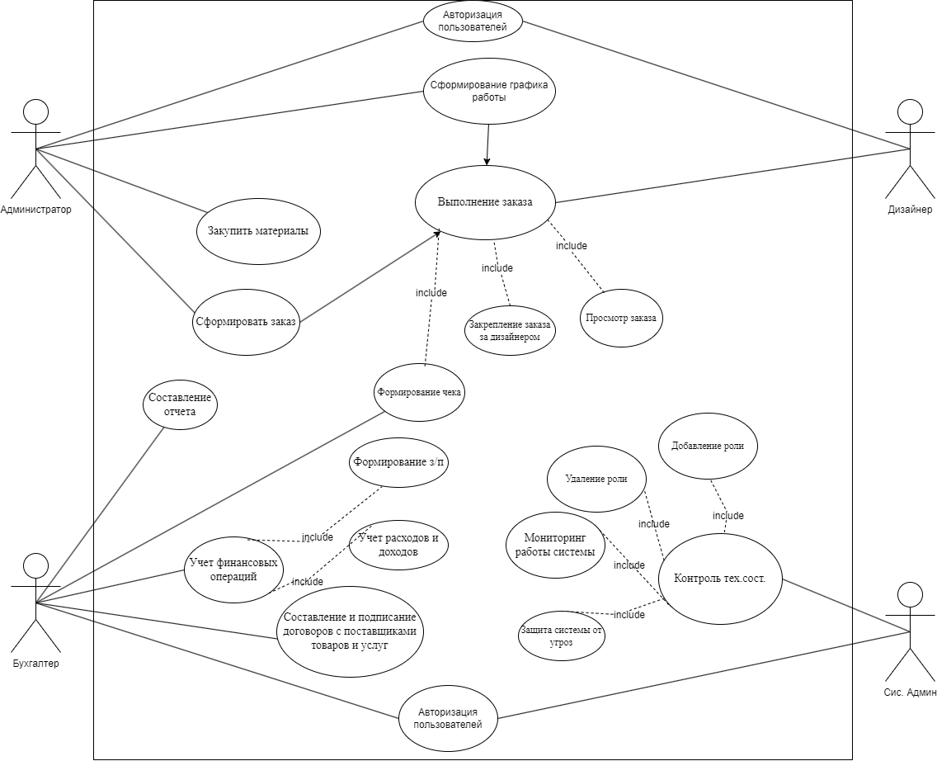

Рисунок 1 - Диаграмма вариантов использования

## 1.2 Анализ существующих решений

В ходе анализа предметной области были изучены и проанализированы некоторые существующие системы, выявили их достоинства и недостатки.

Среди разнообразия современных систем, в рассматриваемой предметной области могли бы быть применены такие системы, как:

* программный продукт "1C: Бухгалтерия"
* программный продукт “1C: Управление торговлей ”

1. Программный продукт "1C:Управление торговлей" – имеет возможность по учёту продажно-закупочных работ, движение денежных средств анализа эффективности осуществляемой деятельности и создание отчётности .

Преимущества: 1C:Управление торговлей является одним из ведущих программных продуктов в области торговли. Он предоставляет широкий набор функций, приятный дизайн и лёгкий интерфейс.

Недостатки: Одним из главных недостатков 1C:Управление торговлей - это его высокая стоимость, особенно для небольших компаний. Отсутствует функционал для повара и официанта.

1. Программный продукт “1C: Бухгалтерия” – это программное обеспечение,которое позволяет автоматизировать процессы документооборота внутри компании. Оно включает в себя модули для создания, отправки, получения, хранения и обработки документов.

это специализированное готовые решение 1C, которое помогает автоматизировать управление производства и компании в целом, документооборот, расчёт заработной платы и другие области бухгалтерии.

Преимущества: Данное готовое решение имеет большое количество функционала для работы бухгалтерии.

Недостатки: высокая стоимость готового решения, малый функционал для официанта и отсутствие его для повара.

Таким образом новая информационная система будет наилучшим выбором для компании, работающей в сфере ресторанной деятельности, так как она предоставляет удобный интерфейс и имеет полный функционал для работы компании по низкой стоимости.

Для наглядного сравнения между продуктами, было принято решение оформить сравнительную инфографику –это чаще всего формат VS. Две вещи, идеи или концепции сравниваются по одним и тем же критериям, и их различия наглядно отображается.

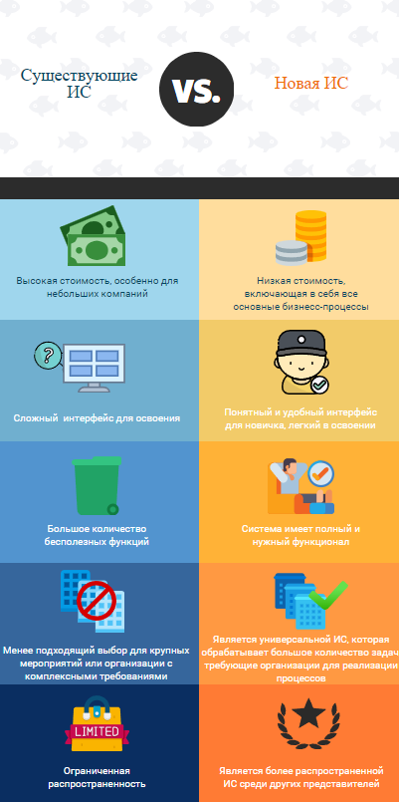

Рисунок 2 - Сравнительная инфографика

## 1.3 Постановка задачи и формирование основных требований

На основе изученной области , были сформулированы основные требования к функционалу информационной системы ресторана “Sole Nero”.

Функционал каждой подсистемы представлен ниже в таблицах.

Таблица 1 – Подсистема «Бухгалтерия»

|  |  |  |  |
| --- | --- | --- | --- |
| Функция | Задача | Форма представления выходной информации | Критерии ошибок |
| Расчет заработной платы | Формирование расчетов заработной платы сотрудников | Стандартная форма | Не заполнены обязательные поля документа |
| Формирование и печать отчета о начислениях сотрудникам заработной плате | Формирование заработной ведомости | Печатная форма | Не проведены соответствующие документы |
| Формирование и печать отчета о доходах и расходах компании | Автоматическое формирование документа на печать | Печатная форма | Не заполнены обязательные поля формы |

Таблица 2 – Подсистема «Администрация»

|  |  |  |  |
| --- | --- | --- | --- |
| Функция | Задача | Форма представления выходной информации | Критерии ошибок |
| Ведение карточки сотрудника | Запись информации о сотрудниках | Стандартная форма | Не заполнены обязательные поля формы |
| Хранение информации о контрагентах в организации | Запись информации о поставщиках и клиентах, которые имели взаимодействие с компанией | Стандартная форма | Не заполнены обязательные поля формы |
| Хранение информации о номенклатуре в организации | Запись информации о номенклатуре, которая находится в организации | Стандартная форма | Не заполнены обязательные поля формы |
| Хранение информации о прайсе в организации | Запись информации о прайсе, который находится в организации | Стандартная форма | Не заполнены обязательные поля формы |
| Формирование чека о покупке | Автоматическое формирование чека о покупке | Стандартная форма | Не заполнены обязательные поля формы |

Таблица 3 – Подсистема «Справочники»

|  |  |  |  |
| --- | --- | --- | --- |
| Функция | Задача | Форма представления выходной информации | Критерии ошибок |
| Хранение информации о городах | Запись информации о городах | Стандартная форма | Не заполнены обязательные поля формы |
| Хранение информации о гражданстве | Запись информации о гражданствах | Стандартная форма | Не заполнены обязательные поля формы |
| Хранение информации о должностях | Запись информации о должностях | Стандартная форма | Не заполнены обязательные поля формы |

Таблица 4 – Требования по разграничению доступа

|  |  |  |  |  |
| --- | --- | --- | --- | --- |
| Объект системы | Бухгалтер | Администратор | Дизайнер | Системный администратор |
| Справочник «Сотрудники» | И | И,Ф | - | О |
| Справочник «Города» | П | И,Ф | - | О |
| Справочник «Гражданство» | П | И,Ф | - | О |
| Справочник «Должности» | П | И,Ф | - | О |
| Справочник «Номенклатура» | Ф | И,Ф | - | О |
| Справочник «Контрагенты» | И | И,Ф | - | О |
| Справочник «Виды Графиков Работ» | П | И,Ф | - | О |
| Документ «Счет» | И | Ф | П | О |
| Документ «Приходная Накладная» | Ф | П | - | О |
| Документ «Начисления Сотрудникам» | Ф | П | - | О |
| Регистр сведений «Прайс» | Ф | И | - | О |
| Регистр сведений «Графики Работ» | И | Ф | - | О |
| Регистр накоплений «Деньги» | Ф | - | - | О |
| Регистр расчета «Начисления» | Ф | - | - | О |
| Отчеты «Доходы и расходы» | Ф | - | - | О |
| Отчеты «Перерасчет» | Ф | - | - | О |
| Отчеты «Начисления Сотрудникам» | Ф | - | - | О |
| Отчеты «ДиаграммаНачислений» | Ф | - | - | О |

Код ответственности:

* Ф – формирует;
* О – отвечает;
* И – использует;
* П – просматривает.

## 1.4 Бизнес-процессы предметной области

IDEF0 — функциональное моделирование и графическая нотация, предназначенная для формализации и описания бизнес-процессов. IDEF0 позволяет системно изобразить функции, обозначить их взаимосвязь между собой и внешней средой, обозначить материальные, интеллектуальные потоки, которые влияют на движение бизнес-процесса.

Стандарт IDEF0 представляет организацию как набор модулей, здесь существует правило - наиболее важная функция находится в верхнем левом углу, кроме того, существуют правила сторон:

* стрелка входа всегда приходит в левую кромку активности;
* стрелка управления — в верхнюю кромку;
* стрелка механизма — нижняя кромка;
* стрелка выхода — правая кромка.

Каждая IDEF0 - диаграмма содержит блоки и дуги. Блоки изображают функции моделируемой системы. Дуги связывают блоки вместе и отображают взаимодействия и взаимосвязи между ними. IDEF0 требует, чтобы в диаграмме было не менее трёх и не более шести блоков

Контекстная диаграмма - диаграмма, которая определяет границу между системой или частью системы и её окружением, показывая объекты, которые с ней взаимодействуют. Эта диаграмма представляет собой высокоуровневое представление системы.

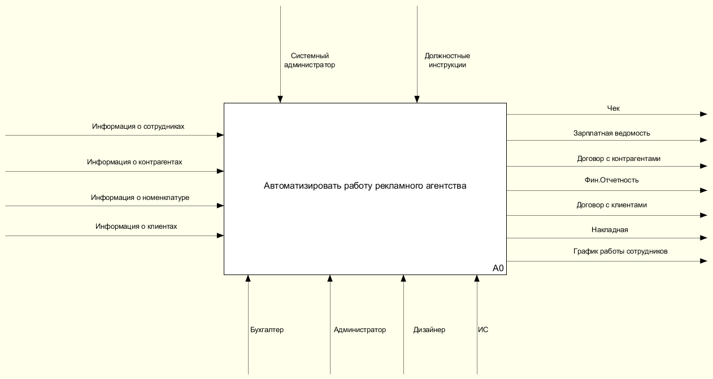

Рисунок 3 - Контекстная диаграмма

Декомпозиция - операция мышления, состоящая в разделении целого на части. Также декомпозицией называется общий приём, применяемый при решении проблем, состоящий в разделении проблемы на множество частных проблем, а также задач, не превосходящих суммарно по сложности исходную проблему, с помощью объединения решений которых, можно сформировать решение исходной проблемы в целом.

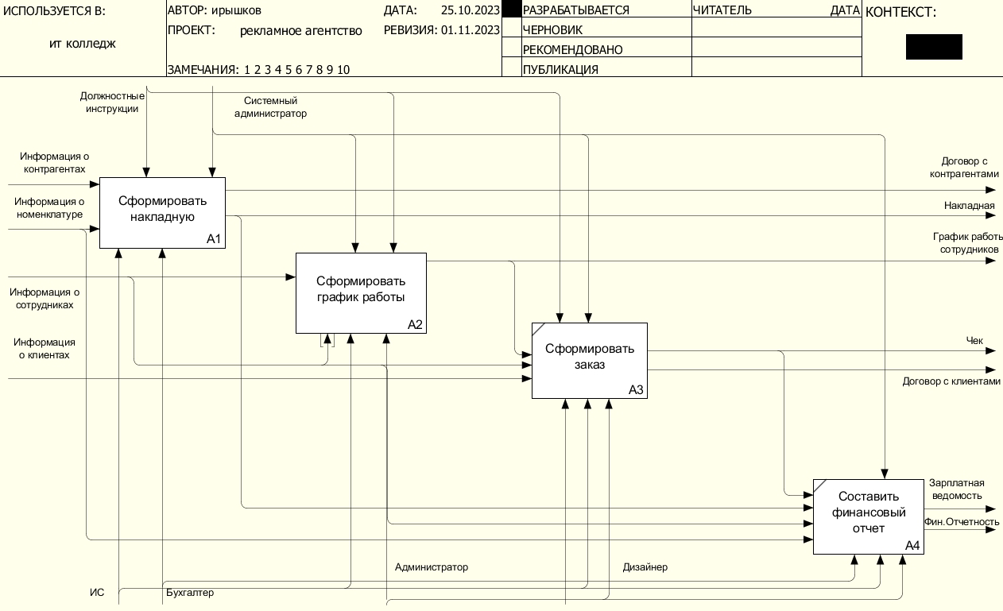

Рисунок 4 - Декомпозиция «Автоматизировать работу рекламного агентства»

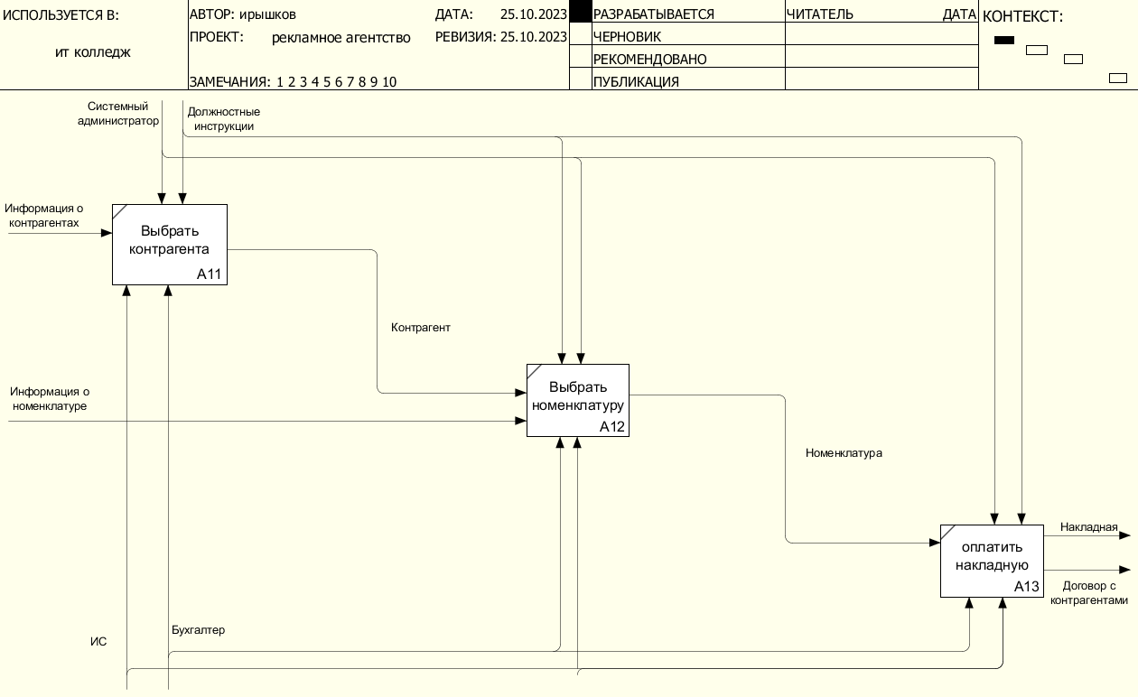

Рисунок 5 - Декомпозиция «Сформировать накладную»

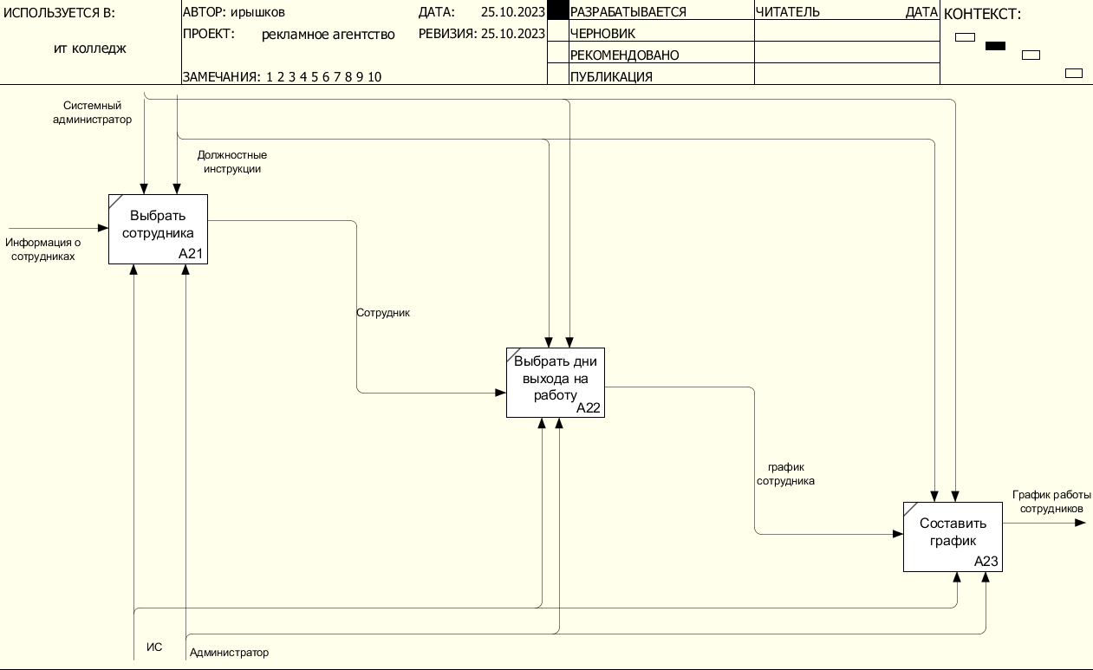

Рисунок 6 - Декомпозиция «Сформировать график работы»

Все выявленные бизнес–процессы представлены в таблице 5.

Таблица 5 – Бизнес-процессы

|  |  |  |
| --- | --- | --- |
| Название | Тип | Описание |
| информация о клиентах | входные данные | Данные клиента, которые пользуются услугами организации |
| информация о сотрудниках | входные данные | Данные о сотрудниках, работающих в организации |
| информация о номенклатуре | входные данные | Информация о товарах и услугах организации |
| информация о контрагентах | входные данные | Данные о контрагентах, работающих с организацией |
| сформировать накладную | процесс | Заполнение накладной для покупки требующихся материалов |
| сформировать график работы | процесс | График работы сотрудников организации, формируюшийся администратором |
| сформировать заказ | процесс | Формирование чека и расчет стоимости выбранных услуг |
| составить финансовый отчёт | процесс | Формирование отчета о финансовой деятельности организации |
| должностные инструкции | данные управления | Прописанные обязанности, которые должен выполнять каждый работник для исполнения своих функций и для достижения поставленных перед ним задач |
| системный администратор | данные управления | Пользователь, выполняющий работу в системе |
| администратор | исполнитель | Пользователь системы |
| бухгалтер | исполнитель | Пользователь системы |
| дизайнер | исполнитель | Пользователь системы |
| ис | инструмент | Программный продукт, автоматизирующий основные бизнес-процессы организации |
| договор с контрагентами | выходные данные | Печатная форма документа, необходимая для начала работы с контрагентами |
| накладная | выходные данные | Документ, отображающий количество материалов для организации |
| график работы сотрудников | выходные данные | График работы, формирующийся администратором |
| чек | выходные данные | Печатная форма чека, предоставляемая клиенту |
| зарплатная ведомость | выходные данные | Расчет з/п сотрудникам организации |
| финансовый отчет | выходные данные | Информация о доходов и расходах организации |

## 1.5 Выбор средства реализации

Программные средства, которые использовались в процессе разработки курсового проекта:

* средство реализации функций 1С: Предприятие;
* средство визуализации – Microsoft Visio;
* средство для документирования – Microsoft Word;
* средство для информационной системы – 1С: Предприятие.

Преимущества 1С: Предприятие перед другими программными средствами:

1. «открытые» конфигурации (за счет «открытых» конфигураций пользователь может вносить изменения в готовое решение. Например, выставить собственные настройки или доработать продукт, добавив желаемые функции для решения ключевых задач бизнеса, проще говоря, 1С Предприятие – это конструктор, из которого собирается эффективное решение для компании вне зависимости от ее сферы деятельности);
2. бесплатные обновления (разработчики 1С пристально следят за действующим законодательством и оперативно вносят в программу изменения, также они постоянно обновляют продукт, делая его более функциональным и удобным в работе, апдейты осуществляются в автоматическом режиме и на безоплатной основе (в течение действия срока лицензии));
3. информационно-технологическое сопровождение (ИТС – это справка с важной для работы информацией, она экономит время на знакомство с продуктом и выполнение рабочих задач в программе);
4. гибкая ценовая политика (базовые варианты 1С Предприятия доступны для малого и среднего бизнеса, на выбор предлагаются различные по функционалу и цене конфигурации, чтобы каждый мог подобрать оптимальное по ключевым параметрам решение).

Преимущества Microsoft Word перед другими офисными пакетами для документации:

1. удобство использования (Microsoft Word также известен своим дружественным интерфейсом, что делает его доступным для широкого круга пользователей, в том числе и для тех, кто не обладает достаточными техническими знаниями);
2. богатые возможности форматирования (В MS Word реализованы широкие возможности форматирования, позволяющие настраивать шрифты, стили, заголовки, поля и макеты страниц, такая гибкость очень важна для создания документов профессионального уровня);
3. проверка орфографии и грамматики (при создании документов Word также включает встроенные функции проверки орфографии и грамматики, помогающие пользователям выявлять и исправлять ошибки в документах);
4. шаблоны (Microsoft Word предлагает множество готовых шаблонов для различных типов документов, таких как резюме, информационные бюллетени, брошюры и т.д., что позволяет сэкономить время и силы);
5. совместная работа (Word позволяет нескольким пользователям одновременно работать над документом, используя такие функции, как соавторство и комментарии в режиме реального времени, это особенно удобно при коллективной работе и совместном просмотре документов);
6. интеграция (Word входит в состав пакета Microsoft Office, поэтому он легко интегрируется с другими приложениями Microsoft, такими как Excel, PowerPoint и Outlook, эта интеграция упрощает такие задачи, как импорт данных или встраивание графиков);
7. доступность (Word предоставляет такие возможности доступа, как программы чтения с экрана и альтернативный текст, что делает документы более доступными для людей с ограниченными возможностями);
8. управление документами (Word предлагает инструменты для управления и организации документов, включая контроль версий, восстановление документов, возможность сравнения и объединения документов).

Преимущества Microsoft Visio перед другими продуктами проектирования:

1. сотрудничество с другими пользователями независимо от их устройств;
2. шаблоны для создания профессиональных диаграмм и блок-схем;
3. связывайте данные с книгами Excel, базами данных SQL Server, базами данных Access и т. д;
4. поддерживается интеграция приложений, которая связывает проекты с продуктами Microsoft;
5. встроенные трафареты, формы и объекты для работы;
6. он предлагает веб-версию для создания онлайн-диаграмм;
7. импорт изображений для создания брошюр, 3D-схем и т. д.

Из данного выбора средств реализации можно сделать вывод о том, что были выбраны самые последние версии для удобной реализации, которые по сравнению с другими средствами, представленными на рынке, превосходят их по множеству параметров.

# 2 Специальная часть

## 2.1 Разработка диаграммы потоков данных

Диаграмма потоков данных (data flow diagram, DFD) — один из основных инструментов структурного анализа и проектирования информационных систем, существовавших до широкого распространения UML. Итак DFD – это нотация, предназначенная для моделирования информационный систем с точки зрения хранения, обработки и передачи данных, то есть используется разработчиками ИС для разработчиков ИС.

В разработке программного обеспечения тоже есть процессы, которые связывают его с данными. Если есть покупка в интернет-магазине, есть и создание заказа или его отмена. Диаграмма потоков данных позволяет графически изобразить данные, которые участвуют в этом процессе. Такая визуализация понятна не только программистам, но и заказчикам или сторонним пользователям.

Все бизнес - процессы, которые используются в организации, отображены на диаграмме потоковых данных.

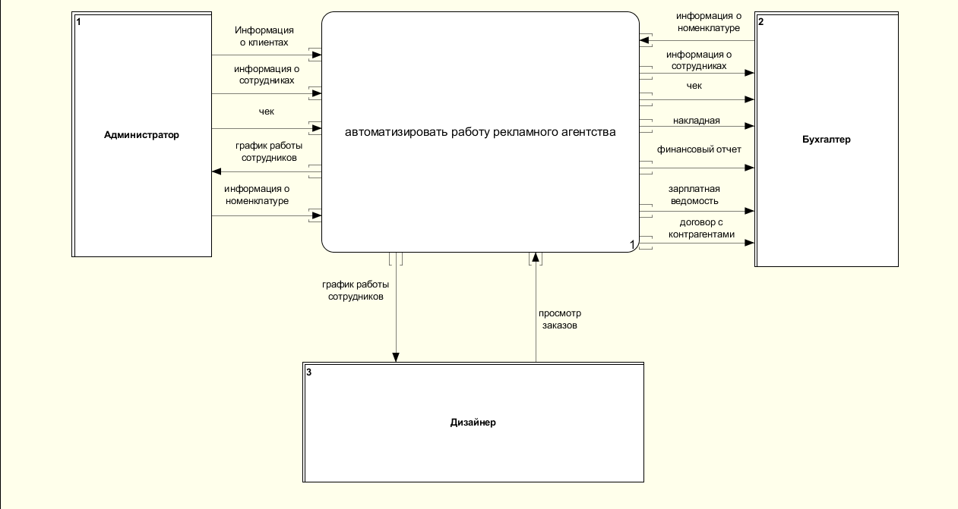

Рисунок 7 – Диаграмма потоков данных

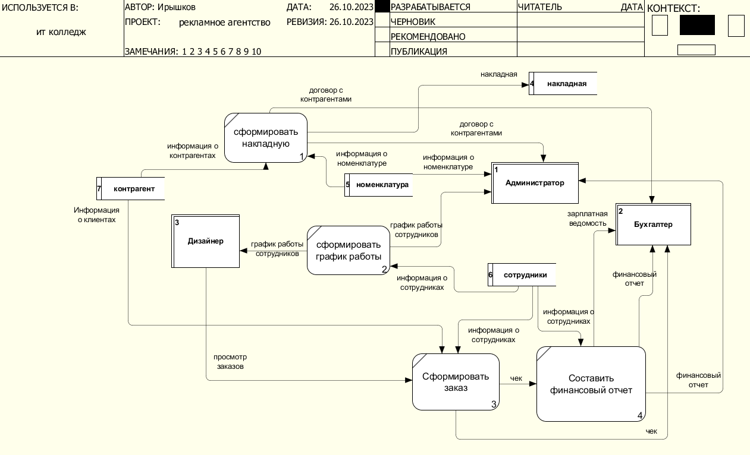

Рисунок 8 – Диаграмма потоков данных

Таблица 6 – Бизнес-процессы

|  |  |  |
| --- | --- | --- |
| Название | Тип | Описание |
| Информация о контрагентах | входная информация | Данные о контрагентах, с которыми сотрудничает рекламное агентство |
| Информация о клиентах | входная информация | Данные о клиентах, которые используют услуги рекламного агентства |
| Информация о сотрудниках | входная информация | Данные о сотрудниках, которые работают в рекламном агентстве |
| Информация о номенклатуре | входная информация | Данные о товарах и услугах, которые используются в рекламном агентстве |
| Заключить договор с контрагентом | входная информация | Заключение договора с контрагентам, на оказание/покупку услуг/товаров |
| Сформировать накладную | процесс | Заполнение накладной, нужной номенклатуры |
| Сформировать график работы | процесс | График работы сотрудников в конкретные дни |
| Сформировать заказ | процесс | Оформление заказа |
| Составить финансовый отчёт | процесс | Информация о финансовой деятельности организации |
| Контрагенты | хранилище данных | Информация записывающая в хранилище данных «Контрагент» |
| Номенклатура | хранилище данных | Информация записывающая в хранилище данных «Номенклатура» |
| Сотрудники | хранилище данных | Информация записывающая в хранилище данных «Сотрудники» |
| Дизайнер | выходная информация | Просматривает заказы, которые привязаны к нему |
| Бухгалтер | выходная информация | Получает данные о сотрудниках, чек об оплате заказа, накладную, финасовый отчет, з/п сотрудникам, договор с контрагентами |
| Администратор | выходная информация | Заполняет данные о сотрудниках, контрагентах, предоставляет информацию о номенклатуре, контролирует график работы сотрудников |
| Финансовая отчетность | выходная информация | Формирование отчетности о приходе и расходе денежных средств организации |
| Зарплатная ведомость | выходная информация | Формирование зарплатной ведомости, для выдачи заработной платы сотрудникам организации |
| Просмотр заказов | выходная информация | Информация, предоставленная дизайнеру, для просмотра и дальнейшего выполнения заказов |
| График работы сотрудников | выходная информация | График работы, которые формирует администратор агентства |
| Чек | выходная информация | Стоимость заказа клиента, предоставленная в печатной форме |
| Накладная | выходная информация | Товары, которые заказывает агентство в организацию |

## 2.2 Разработка ER-диаграммы

Диаграмма привязки сущности ER - это блок-схемы, которые иллюстрируют, как «сущности» (люди, объекты или концепции) относятся друг к другу в системе.

ER-диаграмма - это та модель, которая чаще всего используются для разработки или отладки реляционных баз данных в областях ПО, бизнес-информационных систем и исследований. Она использует набор геометрических символов, таких как прямоугольник, ромб, овал и линии, для отображения взаимосвязи объектов, отношений и их атрибутов. Эта ER-диаграмма связана со структурой данных DSD, которые фокусируются на отношениях элементов внутри сущностей, а не на отношениях между самими объектами.

ER-диаграммы является примером концептуальной диаграммы, не учитывающей особенности конкретной СУБД. На основе данной концептуальной диаграммы можно построить физическую диаграмму, которая будут учитывать такие особенности СУБД, как допустимые типы, наименования полей и таблиц, ограничения целостности и т.п.

Для преобразования концептуальной модели в физическую необходимо знать, что:

* каждая сущность в ER-диаграмме представляет собой таблицу базы данных.
* каждый атрибут становится колонкой (полем) соответствующей таблицы.

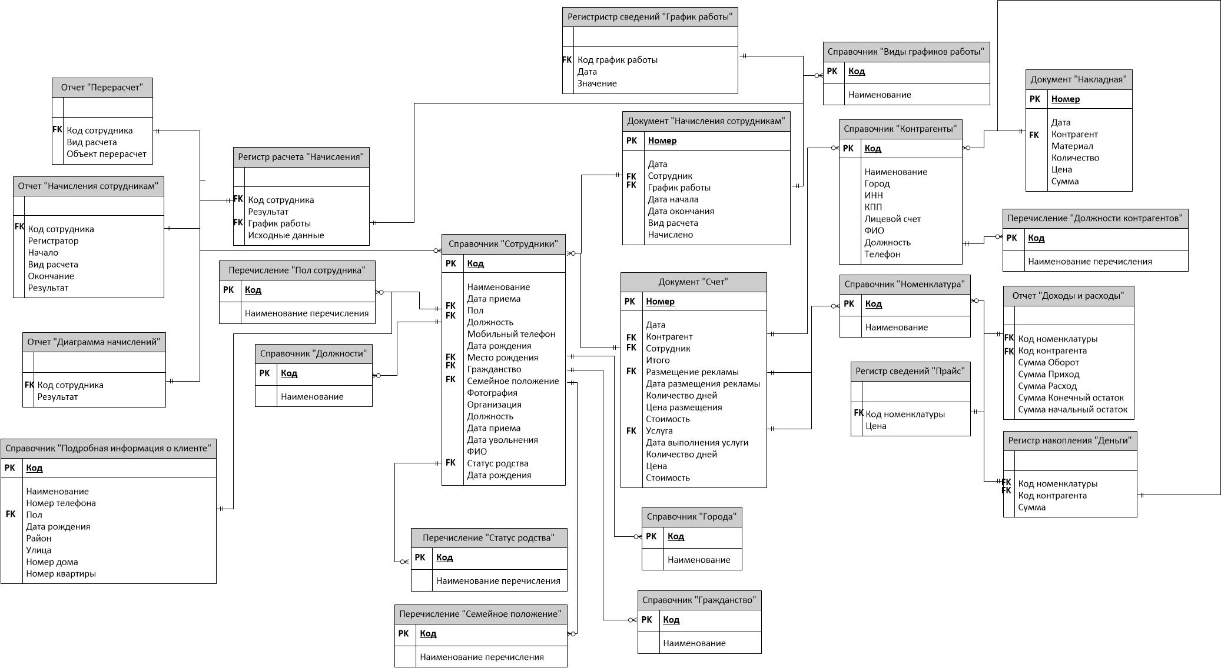

Рисунок 9 – ER-диаграмма

Связи, которые использовались для реализации ER-диаграммы:

* справочник «Сотрудники» (∞: ∞);
* справочник «Гражданство» (∞: ∞);
* справочник «Должности» (∞: ∞);
* справочник «Города» (∞: ∞);
* справочник «Номенклатура» (∞: ∞);
* справочник «Контрагенты» (∞: ∞);
* справочник «Виды графиков работы» (∞: ∞);
* справочник «Подробная информация о клиенте» (∞: ∞);
* документ «Накладная» (1: ∞);
* документ «Счет» (1: ∞);
* документ «Начисления сотрудникам» (1: ∞);
* перечисление «Пол сотрудника» (∞:1);
* перечисление «Семейное положение» (∞:1);
* перечисление «Статус родства» (∞:1);
* перечисление «Должности контрагентов» (∞:1);

## 2.3 Проектирование интерфейса с учетом бизнес-процессов

Интерфейс — граница между двумя функциональными объектами, требования к которой определяются стандартом; совокупность средств, методов и правил взаимодействия (управления, контроля и т. д.) между элементами системы.

Требования к интерфейсу:

* доступная информация на главном экране;
* не слишком темная и не слишком яркая цветовая палитра;
* не использовать лишнюю информацию;
* субъективное удовлетворение пользователя.

Все бизнес-процессы описаны на диаграмме активности.

Диаграмма активностей (видов деятельности) отображает динамические аспекты поведения системы. Эта диаграмма представляет собой блок-схему, которая наглядно показывает, как поток управления переходит от одной деятельности к другой. Под активностью понимается спецификация исполняемого поведения в виде координированного последовательного и параллельного выполнения подчинённых элементов — вложенных видов деятельности и отдельных действий соединённых между собой потоками, которые идут от выходов одного узла ко входам другого.

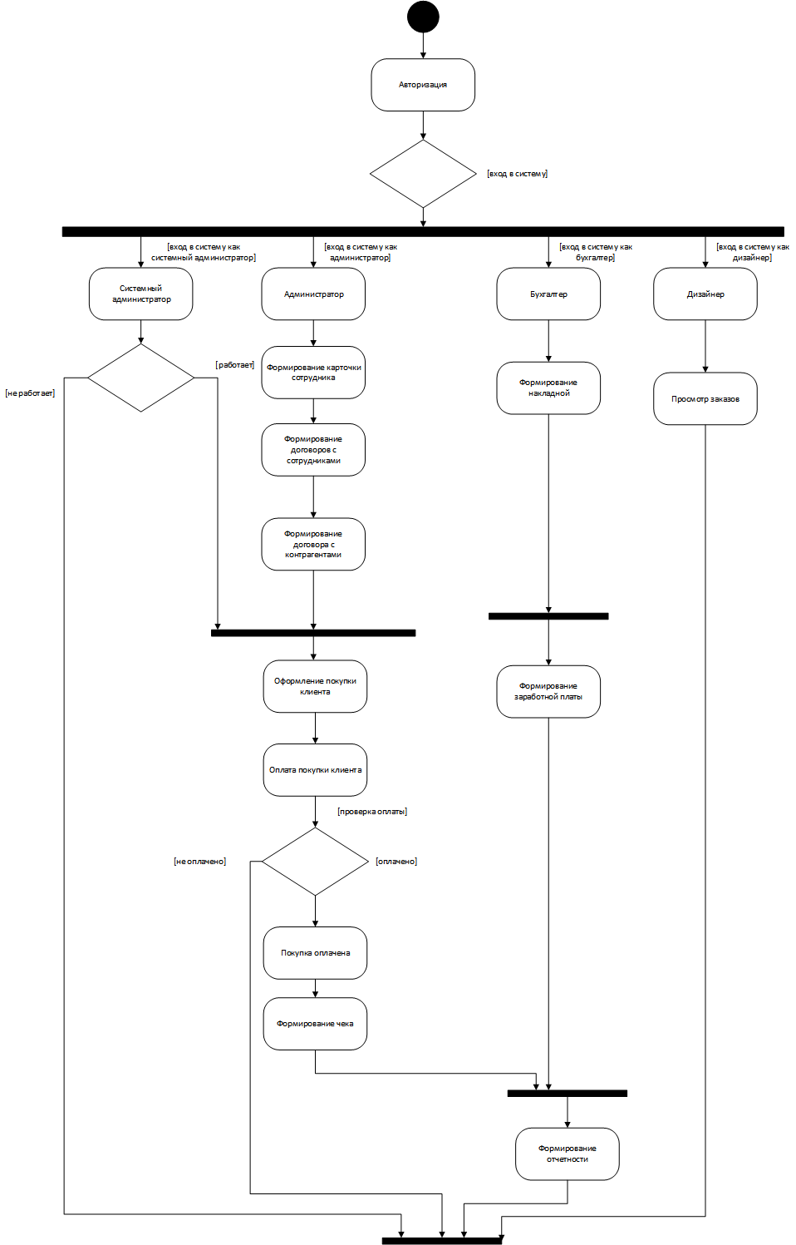

Рисунок 10 – Диаграмма активности

Структура информационной системы состоит из рабочего стола, который содержит внутри себя информацию о компании и логотип. Подсистемы разделены по функциональным задачам.

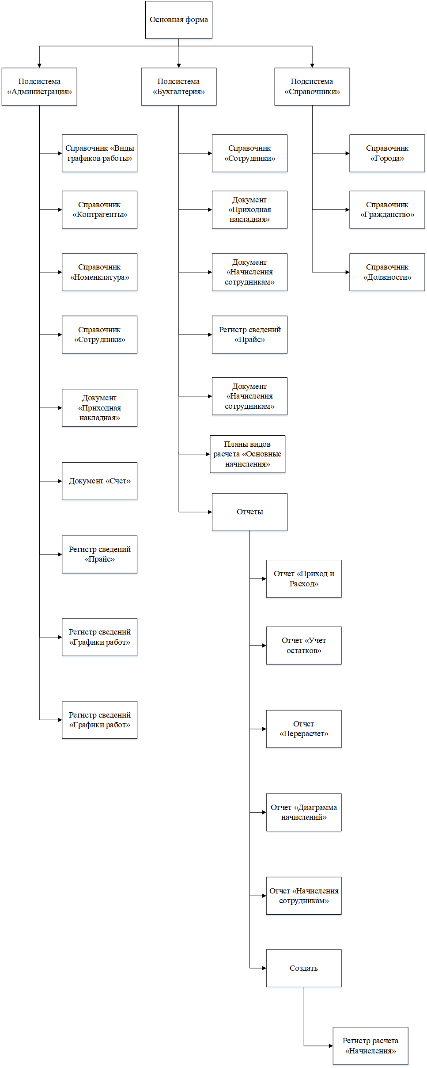

Рисунок 11 - Структура интерфейса

Размер шрифта: 8 пт

Цветовая гамма интерфейса: розовые тона



Рисунок 12 - Цветовая гамма

Шрифт: Arial

Логотип: буква “R” в градиентной заливке



Рисунок 13 - Логотип

Значки подсистем: на каждой подсистеме находится стандартный значок.



Рисунок 14 - Значки подсистем

## 2.4 Разработка программного кода информационной системы

Для реализации некоторых бизнес-процессов, было необходимо самостоятельно написать код на встроенном языке 1С для выполнения данных процессов.

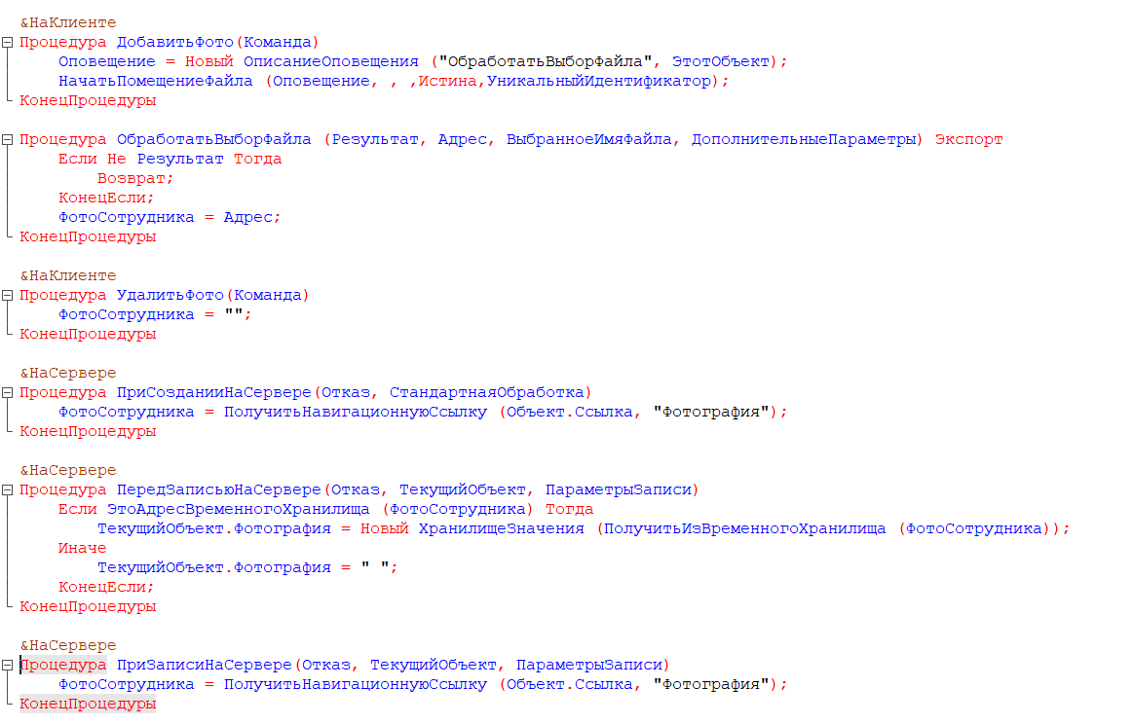

Рисунок 15 – Листинг формы заполнения справочника «Сотрудники» на добавление фотографии в карточку

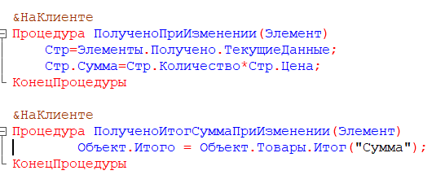

Рисунок 16 – Листинг формы документа «Накладная» на автоматическое проставление цены

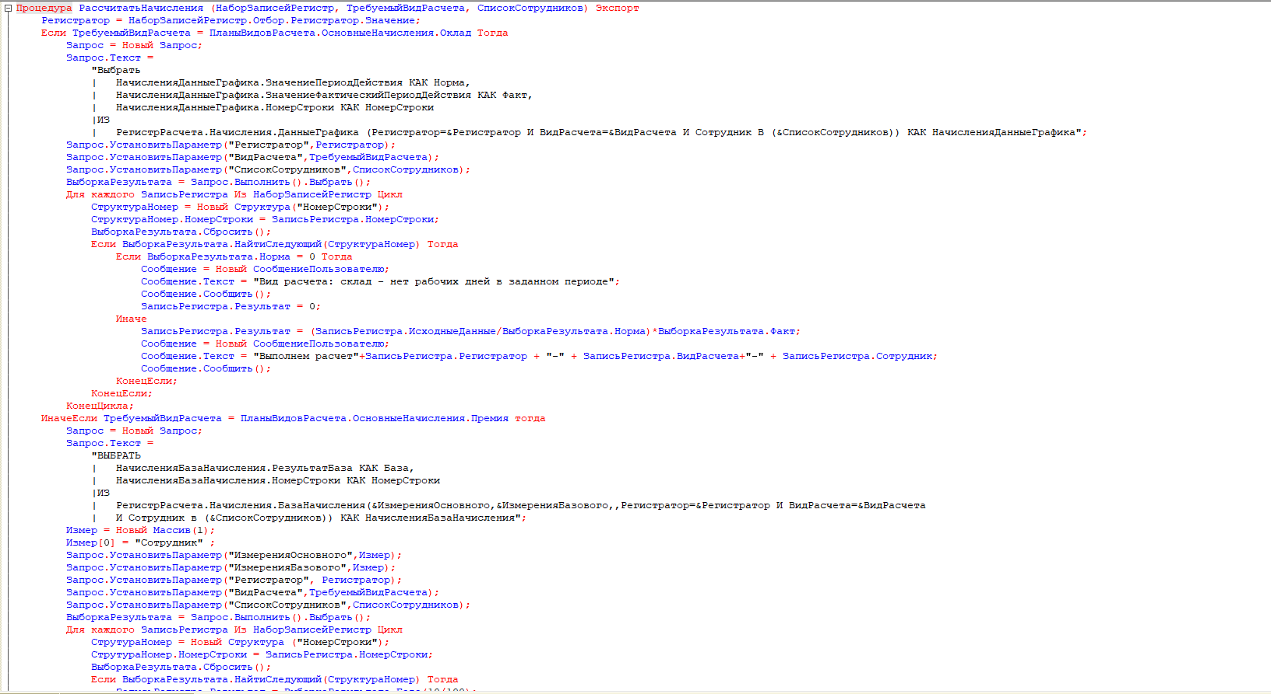

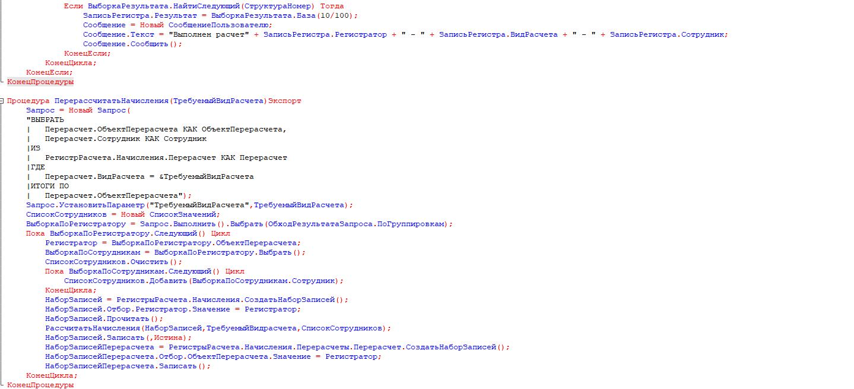

Рисунок 17 – Листинг модуля «Проведение расчетов» на перерасчет заработной платы в документе «Начисления сотрудникам»

## 2.5 Тестирование и отладка информационной системы

Тестирование – это проверка созданного программного продукта на соответствие заданным требованиям, и на отсутствие дефектов.

Выбранные виды тестирования:

* ручное тестирование – прописывается вручную в виде таблицы;
* встроенное автоматизированное тестирование – данное тестирование уже есть в программе, его нужно лишь запустить;
* автоматизированное тестирование, созданное с помощью новой информационной системы – данные тестирование создается разработчиком под переделанную информационную систему и при его запуске оно проверят и заполняет все автоматически без помощи пользователя.

1. Ручное тестирование.

Во время разработки системы для корректной работы бизнес-процессов, было проведено ручное тестирование. Результаты тестирования записаны в тест-кейсах.

Таблица 7 – Тест-кейс №1

|  |  |
| --- | --- |
| Наименование | Описание |
| Наименование проекта | Рекламное агентство |
| Номер версии | 8.3.23.1688 |
| Имя тестера | Александр |
| Даты тестирования | 16.10.2023 |
| Test Case # | TC_UI_1. |
| Приоритет теста (низкий/ средний/ высокий) | Низкий |
| Наименование варианта тестирования | Проверка корректности заполнения формы справочника «Города» |
| Резюме испытания | Корректное заполнение справочника без возникновения ошибок |
| Шаги тестирования | 1. Открыть справочник «Города» 2. Заполнить тестовыми данными 3. Нажать на кнопку «Записать и закрыть» |
| Тестовые данные | Наименование: Мокшан |
| Ожидаемый результат | После выполнения теста должна появиться новая корректная запись в справочнике «Города» |
| Фактический результат | Запись появилась в справочнике. Она является корректной. Ошибок не появилось. |
| Предусловия | Подготовить список городов, для заполнения справочника |
| Постусловия | Новую запись в справочнике «Города» можно использовать при создании записи в справочнике «Сотрудники» при заполнении реквизита «Место рождения» |
| Статус (Pass/Fail) | Pass |
| Комментарии | Все условия выполнены корректно. |

Таблица 8 – Тест-кейс №2

|  |  |
| --- | --- |
| Наименование проекта | Рекламное агентство |
| Номер версии | 8.3.23.1688 |
| Имя тестера | Александр |
| Даты тестирования | 24.10.2023 |
| Test Case # | TC_UI_2 |
| Приоритет теста (низкий/ средний/ высокий) | Высокий |
| Наименование варианта тестирования | Оценка точности формирования отчета «Доходы и расходы» |
| Резюме испытания | Установка корректности заполнения отчета полученными данными |
| Шаги тестирования | 1. Открыть отчет «Доходы и расходы» 2. Нажать на кнопку «Сформировать» |
| Тестовые данные | Сформированные документы «Накладная» и «Счет», а также информация о расчете заработной платы |
| Ожидаемый результат | Появится табличная часть с информацией о полученном заработке и продаже товаров и услуг организации |
| Фактический результат | Сформировалась табличная часть с поступлением денежных средств и их убытком |
| Предусловия | Для видимости движения денежных средств организации должны быть заполнены документы «Накладная» и «Счет» |
| Постусловия | Будет сформирована табличная часть, которую можно распечатать для отчетности организации |
| Статус (Pass/Fail) | Pass |
| Комментарии | Все условия выполнены корректно. |
| Наименование проекта | Рекламное агентство |

Таблица 9 – Тест-кейс №3

|  |  |
| --- | --- |
| Наименование проекта | Рекламное агентство |
| Номер версии | 8.3.23.1688 |
| Имя тестера | Александр |
| Даты тестирования | 24.10.2023 |
| Test Case # | TC_UI_3. |
| Приоритет теста (низкий/ средний/ высокий) | Средний |
| Наименование варианта тестирования | Проверка корректности заполнения формы регистра сведений «Прайс» |
| Резюме испытания | В данном тестировании необходимо достичь стабильного заполнения регистра сведений «Прайс». |
| Шаги тестирования | 1. Открыть регистр сведений «Прайс» 2. Заполнить данными 3. Нажать на кнопку «Записать» |
| Тестовые данные | Номенклатура: Листовка  Цена: 100 |
| Ожидаемый результат | После выполнения теста должна появиться новая корректная запись в регистре сведений «Прайс» |
| Фактический результат | Запись появилась в регистре сведений. Она является корректной. Ошибок не появилось. |
| Предусловия | Заполнен справочник «Номенклатура» |
| Постусловия | При формировании документа счёт стоимость товара или услуги будет проставляться автоматически |
| Статус (Pass/Fail) | Pass |
| Комментарии | Все условия выполнены корректно. |
| Наименование проекта | Рекламное агентство |

Таблица 11 – Тест-кейс №4

|  |  |
| --- | --- |
| Наименование проекта | Рекламное агентство |
| Номер версии | Александр |
| Имя тестера | 8.3.23.1688 |
| Даты тестирования | 15.10.2023 |
| Test Case # | TC_UI_4 |
| Приоритет теста (низкий/ средний/ высокий) | Высокий |
| Наименование варианта тестирования | Проверка корректности заполнения документа «Счет» |
| Резюме испытания | Корректное заполнение документа без возникновения ошибок |
| Шаги тестирования | Создать документ «Счет»  Заполнить его тестовыми данными  Нажать на кнопку «Провести и закрыть» |
| Тестовые данные | Контрагент: Дмитриев Дмитрий Дмитриевич  Товар: Билборд  Количество: 1  Цена: 5000 (проставляется автоматически)  Сумма: 5000 |
| Ожидаемый результат | После выполнения теста должна появиться новая корректная запись в документе «Счет» |
| Фактический результат | Запись появилась в документе. Она является корректной. Ошибок не появилось. |
| Предусловия | 1. Полностью заполненный регистр сведений “Прайс”. 2. Полностью заполненный справочник “Номенклатура” |
| Постусловия | Данная запись отобразиться в отчете «Доходы и расходы» |
| Статус (Pass/Fail) | Pass |
| Комментарии | Все условия выполнены корректно. |
| Наименование проекта | Рекламное агентство |

2. Встроенное автоматизированное тестирование:

Во время разработки системы для корректной работы бизнес-процессов, было проведено автоматизированное тестирование. Результаты тестирования проведены в новой системе «Клиент-тестирования».

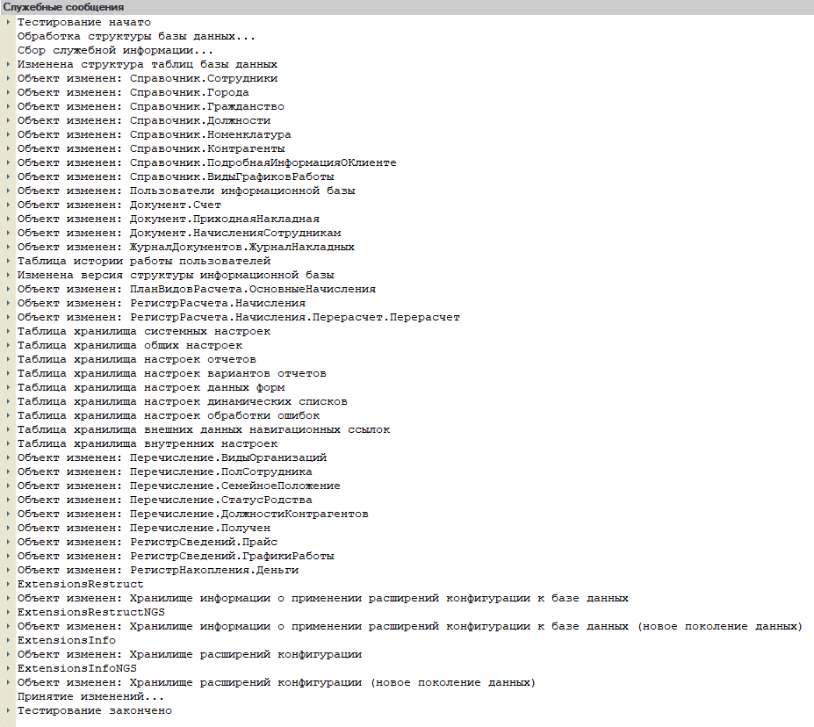

Рисунок 18 – Результаты тестирования

В рамках автоматического тестирования были проверены и изменены все синтаксические ошибки программы. Логические ошибки системы проверялись и исправлялись вручную.

3. Автоматизированное тестирование в структуре клиент – менеджер

Работает в новой конфигурации.

Для проведения данного тестирования нужно зайти в новую конфигурации. Запустить её. И на главном экране появится форма:

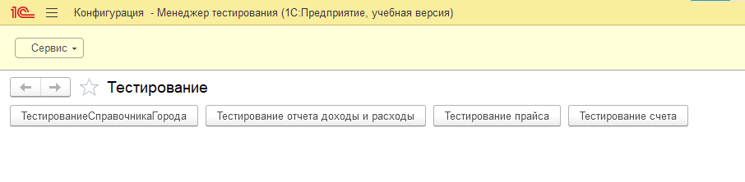

Рисунок 19 –Форма тестирования

После этого откроется ваша конфигурация и заполниться данными тот объект, который вы выбрали. Если тестирование было успешно, то заполнение пройдёт без ошибок.

**Отладка**

Отладчик 1С является встроенным в конфигуратор инструментом, который предназначен для отладки программных модулей, создаваемых в процессе разработки прикладного решения.

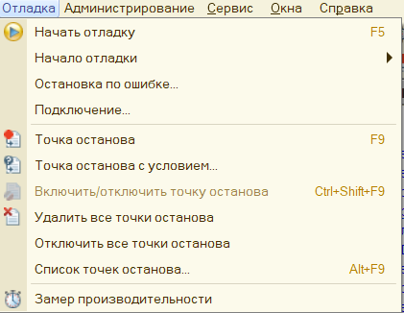

Рисунок 20 – Отладчик информационной системы

Отладчик 1С позволяет отслеживать последовательность выполнения операторов встроенного языка; просматривать значения переменных.

Особенности отладки в 1С:

1. В процессе отладки внесение изменений в конфигурацию и сохранение конфигурации базы данных с этими изменениями возможно только в том случае, если:

* к информационной базе подключён максимум один сеанс «1С: Предприятие» (запущенный в режиме отладки);
* изменения не связаны с изменениями структуры таблиц информационной базы.

1. Если в конфигурацию внесены изменения:

* их можно сохранять при наличии подключённых к базе данных пользовательских сеансов;
* для контроля их работоспособности можно запустить программу в режиме отладки при наличии подключённых к базе данных пользовательских сеансах, если изменения не связаны с изменением структуры таблиц информационной базы.

Если в процессе отладки были внесены изменения в конфигурацию, связанные с изменением структуры таблиц информационной базы, то для того, чтобы выполнить трассировку уже с учётом этих изменений должны быть: завершена работа в режиме «1С: Предприятие» для всех пользователей данной конфигурации; обновлена конфигурация базы данных рисунок, о повторном запуске отладки.

Чтобы начать смотреть как происходит выполнение – необходимо установить в нужном месте точку остановки. Для этого необходимо открыть нужный модуль для отслеживания. Далее найти требуемую процедуру. Точку остановки можно установить с помощью щелчка левой кнопкой мыши на серую полосу слева от текстов модулей. Нажать F9.

В результате появится красный кружок. Это и есть точка остановки. Как только программа, выполняющаяся в режиме Предприятие, дойдёт до этой строчки, она перестанет выполняться и остановится на паузу.

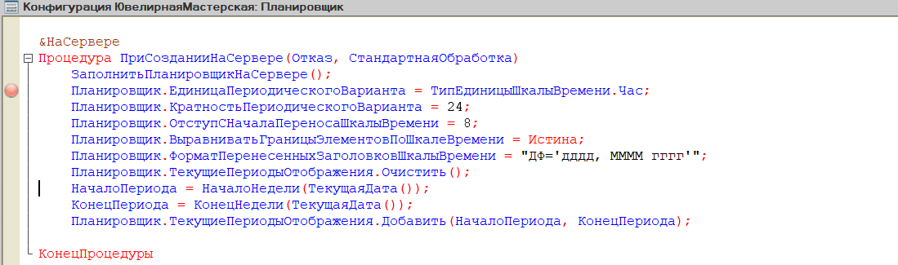

Рисунок 21 – Пример точки останова

При автоматическом тестировании были анализированы и исправлены синтаксические ошибки и ошибки компоновки.

Производя отладку системы, были выявлены некоторые логические ошибки, такие как:

* неверные/некорректные входные данные;
* неработающая функция вывода на печать документа;
* не сохраняющиеся данные в системе и др.

Завершив отладку системы, все найденные ошибки были устранены, и информационная система готова к опытной эксплуатации.

# Заключение

При создании курсового проекта были реализованы следующие задачи:

* изучение предметной области (пункт 1.1);
* разработка пользовательского интерфейса (пункт 2.3);
* разработка информационной системы (пункт 2.4);
* тестирование информационной системы (пункт 2.5);
* разработка документации для информационной системы (документ «Техническое задание»).

Расчеты по себестоимости и эффективности данной разработки:

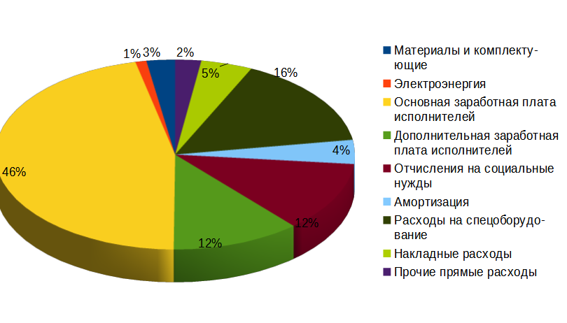

Рисунок 22 - Диаграмма себестоимости

Рисунок – Диаграмма себестоимости информационной системы

При реализации курсового проекта все поставленные задачи были выполнены, из чего можно сделать вывод, что цель проекта достигнута.

# Список используемой литературы

1. "1С: Предприятие 8.2. Бухгалтерия. Учебный курс" - Е. Л. Ильюхина;
2. "1С: Розница 8.2. Управление торговлей и складом. Учебник" - И. И. Гудков;
3. "1С: Предприятие 8.3. Управление торговлей для начинающих" - Ю. Е. Булдаков;
4. "1С: Предприятие 8.3. Управление персоналом. Практическое руководство" - А. А. Козырев;
5. "1С: Предприятие 8.3. Управление производственными предприятиями для начинающих" - А. Н. Высоцкий;
6. "1С: ERP 2. Конфигурирование и администрирование" - А. М. Некрасов;
7. "1С: Предприятие 8.3. Управление торговлей. Технологический регламент" - Д. Л. Демидов;
8. "1С: Предприятие 8.3. Управление отношениями с клиентами. Учебный курс" - Е. В. Ларионова;
9. "1С: Розница 8.3. Введение в конфигурирование" - В. Г. Казаков;
10. "1С: ERP 2. Распределенные информационные системы" - А. В. Шевырев;
11. 1С: www.1c.ru;
12. <https://www.1c.ru/news/>;
13. <http://forum-1c.ru/>;
14. <https://www.youtube.com/user/1cCompany>;
15. <https://vk.com/1cjv>;
16. <https://www.facebook.com/1ccompany/>;
17. <https://www.linkedin.com/company/1c/>;
18. <https://www.1c.ru/support/>;
19. <https://habr.com/ru/company/1c/>;
20. <https://forum.allrussian.info/c23.html>;
21. <http://erp-pp.ru/>;
22. <http://www.parus1c.ru/>;
23. <https://academy.1c.ru/>;
24. <https://www.1c-bitrix.ru/>;
25. <https://1ckadry.ru/>;
26. <https://1c-buhgalterskie-konsultacii.ru/>;
27. <https://profec.ru/>.

# ПРИЛОЖЕНИЕ А

(обязательное)

Тема: «Проектирование и разработка приложения для управления рекламным агентством»

# Словарь данных

Таблица 12 – справочник «Сотрудники»

|  |  |  |  |
| --- | --- | --- | --- |
| Поле | Обязательное | Тип данных (длина) | Описание |
| Код | Да | Число (целое) | Идентификатор сотрудника |
| Наименование | Да | Строка (30) | ФИО сотрудника |
| Дата приёма | Нет | Дата | Дата приема сотрудника на работу |
| Пол | Нет | ПеречислениеСсылка.Пол | Пол сотрудника |
| Должность | Нет | СправочникСсылка.Должности | Должность сотрудника |
| МобТел | Нет | Строка(21)  Маска: +7 (999) 999-99-99 | Мобильный телефон сотрудника |
| Дата рождения | Нет | Дата | Дата рождения сотрудника |
| Место рождения | Нет | СправочникСсылка.Города | Место рождения сотрудника |
| Гражданство | Нет | СправочникСсылка.Гражданство | Гражданство сотрудника |
| Семейное положение | Нет | ПеречислениеСсылка.СемейноеПоложение | Семейное положение сотрудника |
| Фотография | Нет | ХранилищеЗначения | Фотография сотрудника |

Таблица 13 – справочник «Гражданство»

|  |  |  |  |
| --- | --- | --- | --- |
| Поле | Обязательное | Тип данных (длина) | Описание |
| Код | Да | Число (целое) | Идентификатор гражданства |
| Наименование | Да | Строка (25) | Наименование гражданства |

Таблица 14 – справочник «Должности»

|  |  |  |  |
| --- | --- | --- | --- |
| Поле | Обязательное | Тип данных (длина) | Описание |
| Код | Да | Число (целое) | Идентификатор должности |
| Наименование | Да | Строка (25) | Наименование должности |

Таблица 15 – справочник «Города»

|  |  |  |  |
| --- | --- | --- | --- |
| Поле | Обязательное | Тип данных (длина) | Описание |
| Код | Да | Число (целое) | Идентификатор города |
| Наименование | Да | Строка (25) | Наименование города |

Таблица 16 – справочник «Виды графиков работы»

|  |  |  |  |
| --- | --- | --- | --- |
| Поле | Обязательное | Тип данных (длина) | Описание |
| Код | Да | Число (целое) | Идентификатор графика работы |
| Наименование | Да | Строка (25) | Наименование графика работы |

Таблица 17 – справочник «Контрагенты»

|  |  |  |  |
| --- | --- | --- | --- |
| Поле | Обязательное | Тип данных (длина) | Описание |
| Код | Да | Число (целое) | Идентификатор контрагента |
| Наименование | Да | Строка (50) | Наименование контрагента |
| ИНН | Нет | Число (12) | ИНН контрагента |
| КПП | Нет | Число (9) | КПП контрагента |
| Лицевой счет | Нет | Число (20) | Лицевой счет контрагента |
| Город | Нет | СправочникСсылка.Города | Горорд контрагента |

Таблица 18 – справочник «Номенклатура»

|  |  |  |  |
| --- | --- | --- | --- |
| Поле | Обязательное | Тип данных (длина) | Описание |
| Код | Да | Число (целое) | Идентификатор номенклатуры |
| Наименование | Да | Строка (50) | Наименование номенклатуры |

Таблица 19 – справочник «Подробная информация о клиенте»

|  |  |  |  |
| --- | --- | --- | --- |
| Поле | Обязательное | Тип данных (длина) | Описание |
| Код | Да | Число (целое) | Идентификатор номенклатуры |
| Наименование | Да | Строка (0) | Наименование клиента |
| Номер телефона | Да | Строка(21)  Маска: +7 (999) 999-99-99 | Мобильный телефон клиента |
| Пол | Да | ПеречислениеСсылка.ПолСотрудника | Пол клиента |
| Дата рождения | Да | Дата | Дата рождения клиента |
| Район | Да | Строка (50) | Район проживания клиента |
| Улица | Да | Строка (50) | Улица проживания клиента |
| Номер дома | Да | Число (10) | Номер дома проживания клиента |
| Номер квартиры | Да | Число (10) | Номер квартиры проживания клиента |

# ПРИЛОЖЕНИЕ Б

(обязательное)

Тема: «Проектирование и разработка приложения для управления боулингом»

# Тестовая база

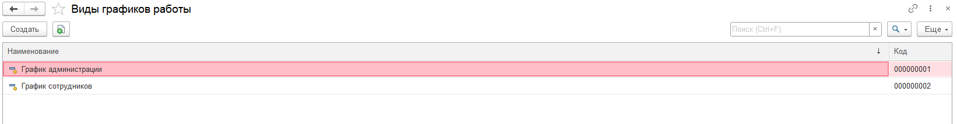

Рисунок 23 – Заполнение справочника «Виды графиков работы»

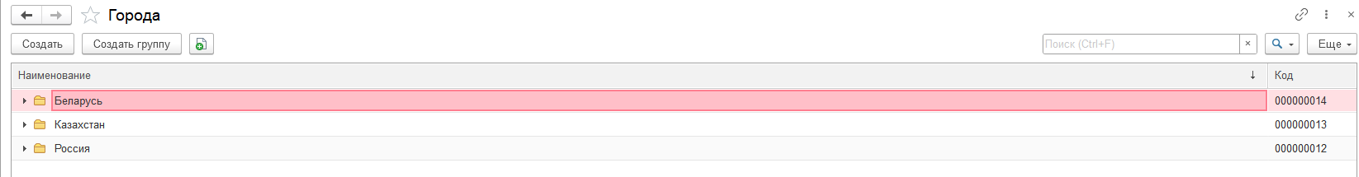

Рисунок 24 – Заполнение справочника «Города»

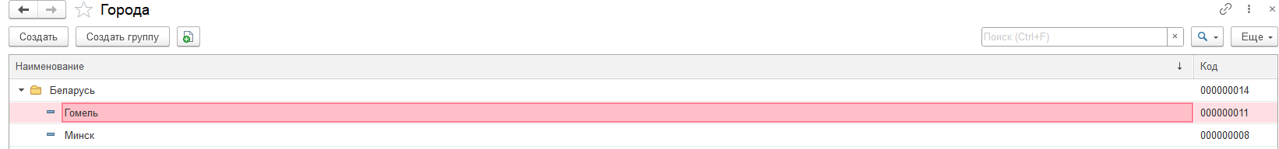

Рисунок 25 – Заполнение справочника «Города» папка «Беларусь»

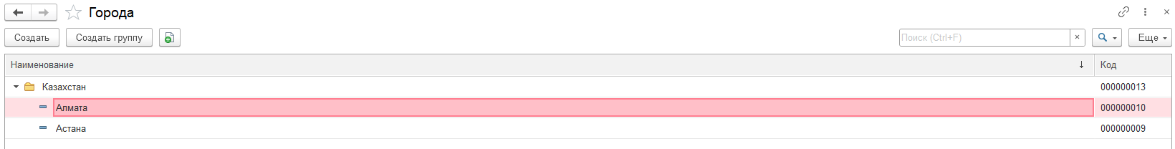

Рисунок 26 – Заполнение справочника «Города» папка «Казахстан»

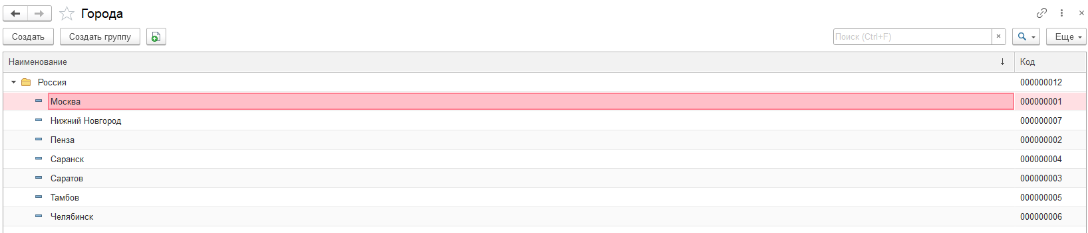

Рисунок 27 – Заполнение справочника «Города» папка «Россия»

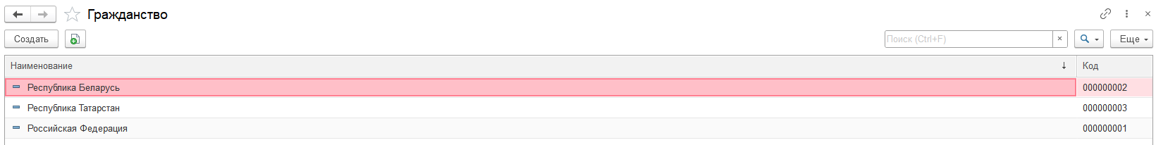

Рисунок 28 – Заполнение справочника «Гражданство»

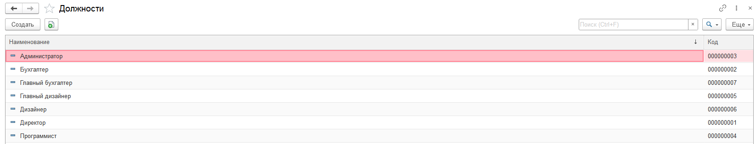

Рисунок 29 – Заполнение справочника «Должности»

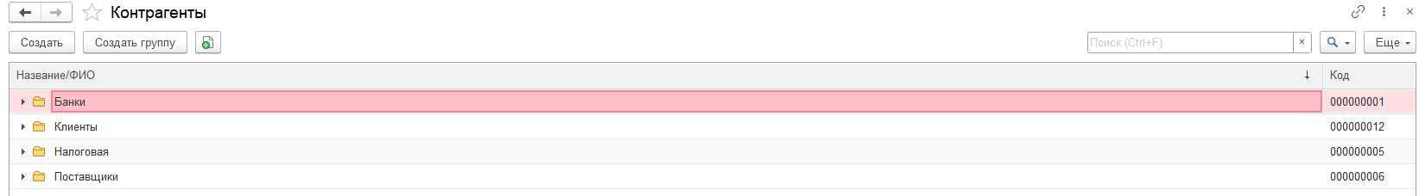

Рисунок 30 – Заполнение справочника «Контрагенты»

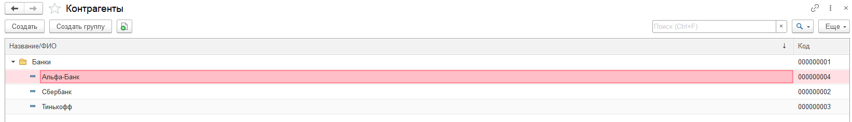

Рисунок 31 – Заполнение справочника «Контрагенты» папка «Банки»

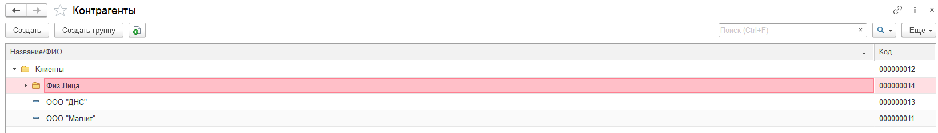

Рисунок 32 – Заполнение справочника «Контрагенты» папка «Клиенты»

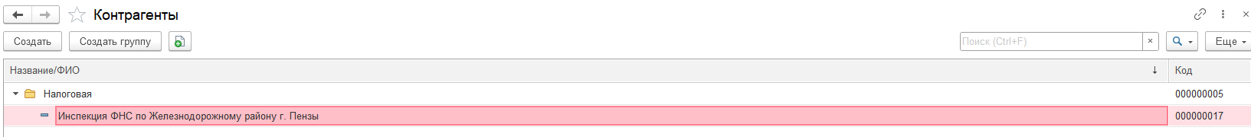

Рисунок 33 – Заполнение справочника «Контрагенты» папка «Налоговая»

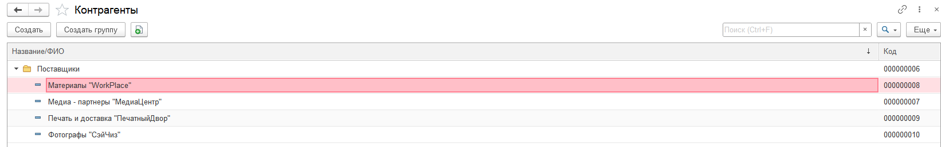

Рисунок 34 – Заполнение справочника «Контрагенты» папка «Поставщики»

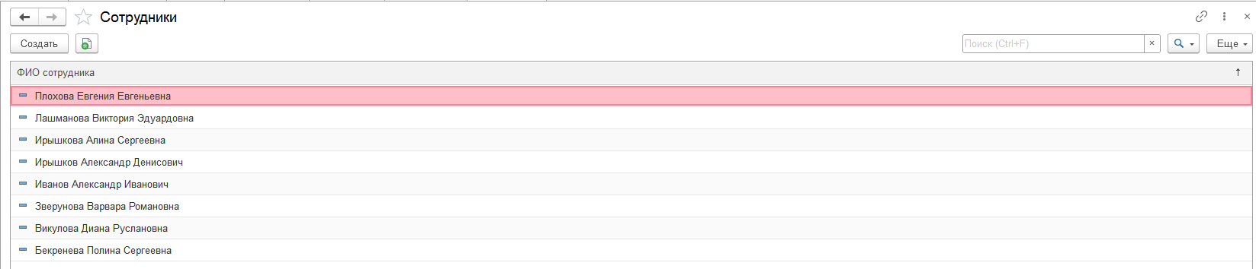

Рисунок 35 – Заполнение справочника «Сотрудники»

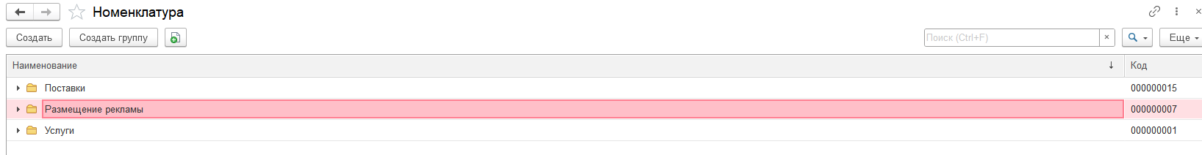

Рисунок 36 – Заполнение справочника «Номенклатура»

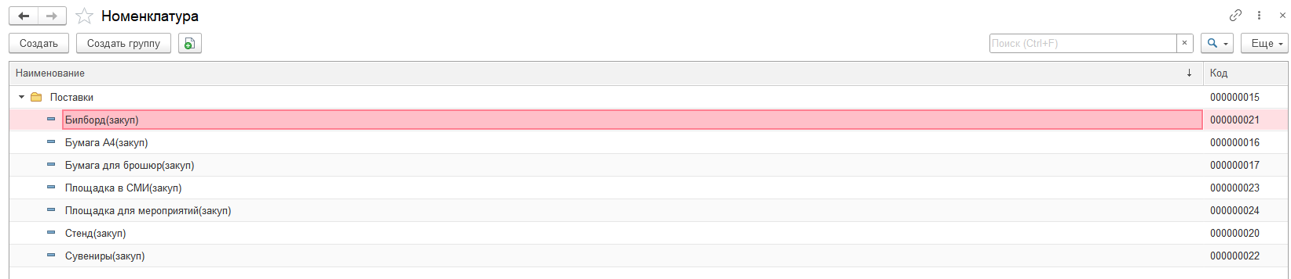

Рисунок 37 – Заполнение справочника «Номенклатура» папка «Поставки»

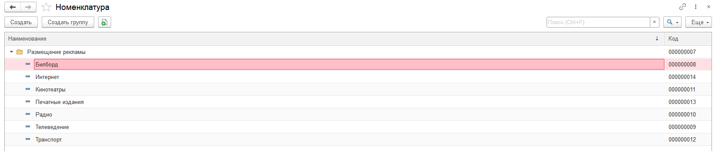

Рисунок 38– Заполнение справочника «Номенклатура» папка «Размещение рекламы»

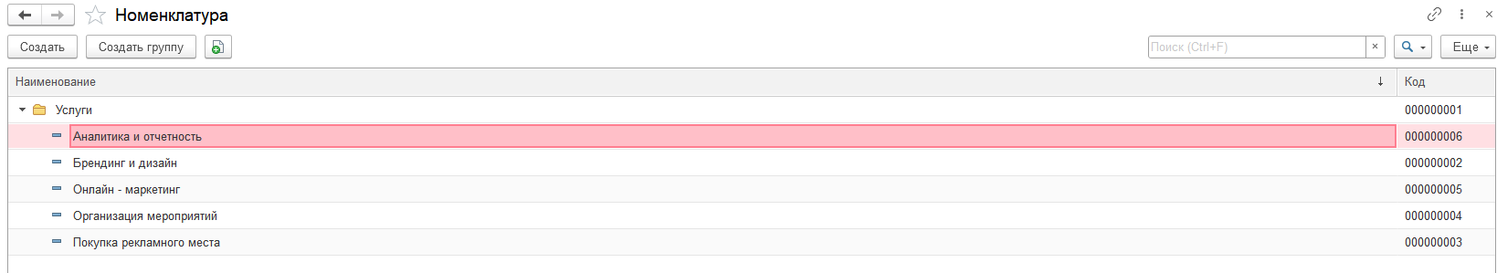

Рисунок 39– Заполнение справочника «Номенклатура» папка «Услуги»

# ПРИЛОЖЕНИЕ В

**(обязательное)**

**Тема курсового проекта**

# Руководство оператора

Содержание:

1. Назначение программы
2. Условия выполнения программы
3. Выполнение программы

3.1 Загрузка ИС

3.2 Справочники

3.2.1 Справочник «Должности»

3.2.2 Справочник «Номенклатура»

3.2.3 Справочник «Виды графиков работы»

3.2.4 Справочник «Города»

3.2.5 Справочник «Гражданство»

3.2.6 Справочник «Контрагенты»

3.2.7 Справочник «Сотрудники»

3.3 Основные функции

3.3.1 Функция «Расчет заработной платы»

3.3.2 Функция «Оформление документа приходная накладная»

3.3.3 Функция «Формирование прайса»

3.3.4 Функция «Оформление оплаты заказа с клиентом»

3.3.5 Отчеты

3.3.5.1 Функция «Формирование отчета о доходах и расходах компании»

3.3.5.2 Функция «Создание отчета о заработной плате»

3.3.5.3 Функция «Создание отчета о заработной плате в виде диаграммы»

3.4 Завершение работы

1. Сообщения оператору

**1 Назначение программы**

Информационная система предназначена для повышения оперативности и качества принимаемых управленческих решений сотрудниками Заказчика.

Основным назначением ИС является автоматизация информационно-аналитической деятельности в бизнес-процессах Заказчика.

В рамках проекта автоматизируется информационно-аналитическая деятельность в следующих бизнес-процессах:

* анализ финансовой деятельности компании;
* информационная поддержка процессов базы данных;
* оформление оплаты покупки и дальнейшая обработка;
* создание и дальнейшая возможность изменения информации, и дальнейшая её поддержка.

**2 Условия выполнения программы**

Система должна быть реализована с использованием специально выделенных серверов Заказчика.

Сервер ИС должен иметь следующую минимальную конфигурацию:

* CPU: 16 (32 core); RAM: 128 Gb; HDD: 500 Gb;
* Network Card: 2 (2 Gbit); Fiber Channel: 4.

Персональный компьютер каждого из пользователя должен иметь следующую минимальную конфигурацию:

* CPU: 8 (16 core);
* RAM: 32 Gb;
* Min Memory On HD 8 Gb.

Аппаратные требования:

* 1С: Предприятие
* ОС Windows

Приведенные сервера должны быть подключены к дисковому массиву с организацией сети хранения данных. Минимальный объем свободного пространства для хранения данных на дисковом массиве должен составлять 10 Тб.

**3 Выполнение программы**

1. Открыть программу с рабочего стола:



Рисунок 40– Иконка программы

2. Выбрать конфигурацию для запуска. При запуске кнопки нажать на кнопку «1С: Предприятие»

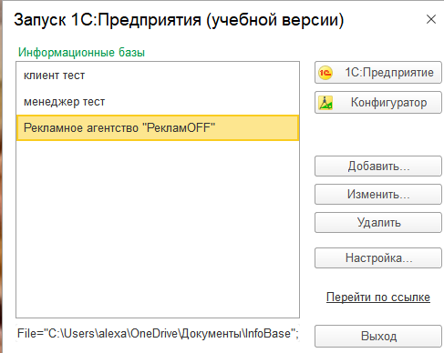

Рисунок 41– Выбор конфигурации

3. Выбрать пользователя

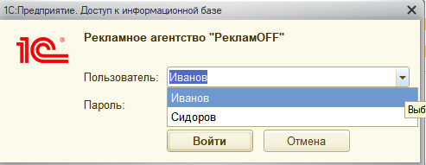

Рисунок 42 – Выбор пользователя

4. Откроется главное окно информационной системы

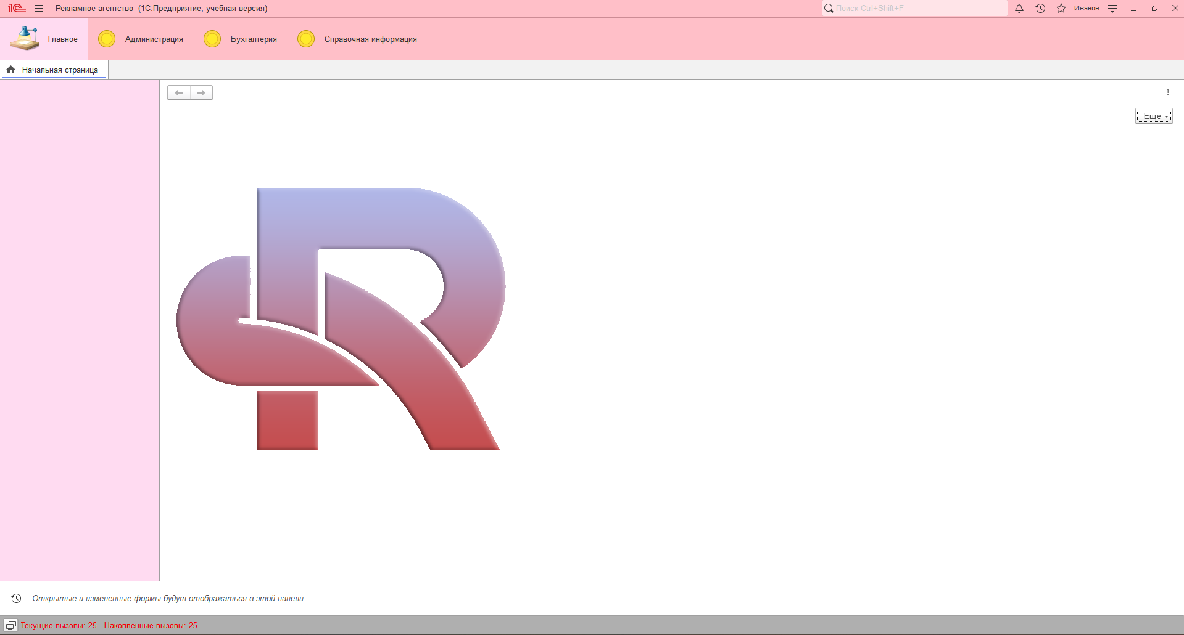

Рисунок 43 – Главное окно информационной системы

**3.2 Справочники**

**3.2.1 Справочник «Должности»**

Справочник «Должности» предназначен для хранения информации об должностях В нем содержится следующая информация:

* код;
* наименование.

При открытии справочника появляется форма списка:

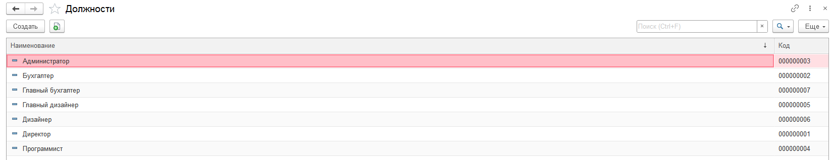

Рисунок 44 – Форма списка справочника «Должности»

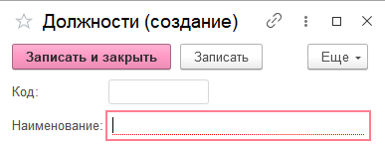

Рисунок 45 – Форма заполнения справочника «Должности»

В этом справочнике возможно выполнение следующих операций:

* добавление записи;
* редактирование записи;
* удаление записи.

Для добавления новой записи необходимо выполнить следующие действия:

1. Открыть подсистему «Справочники»

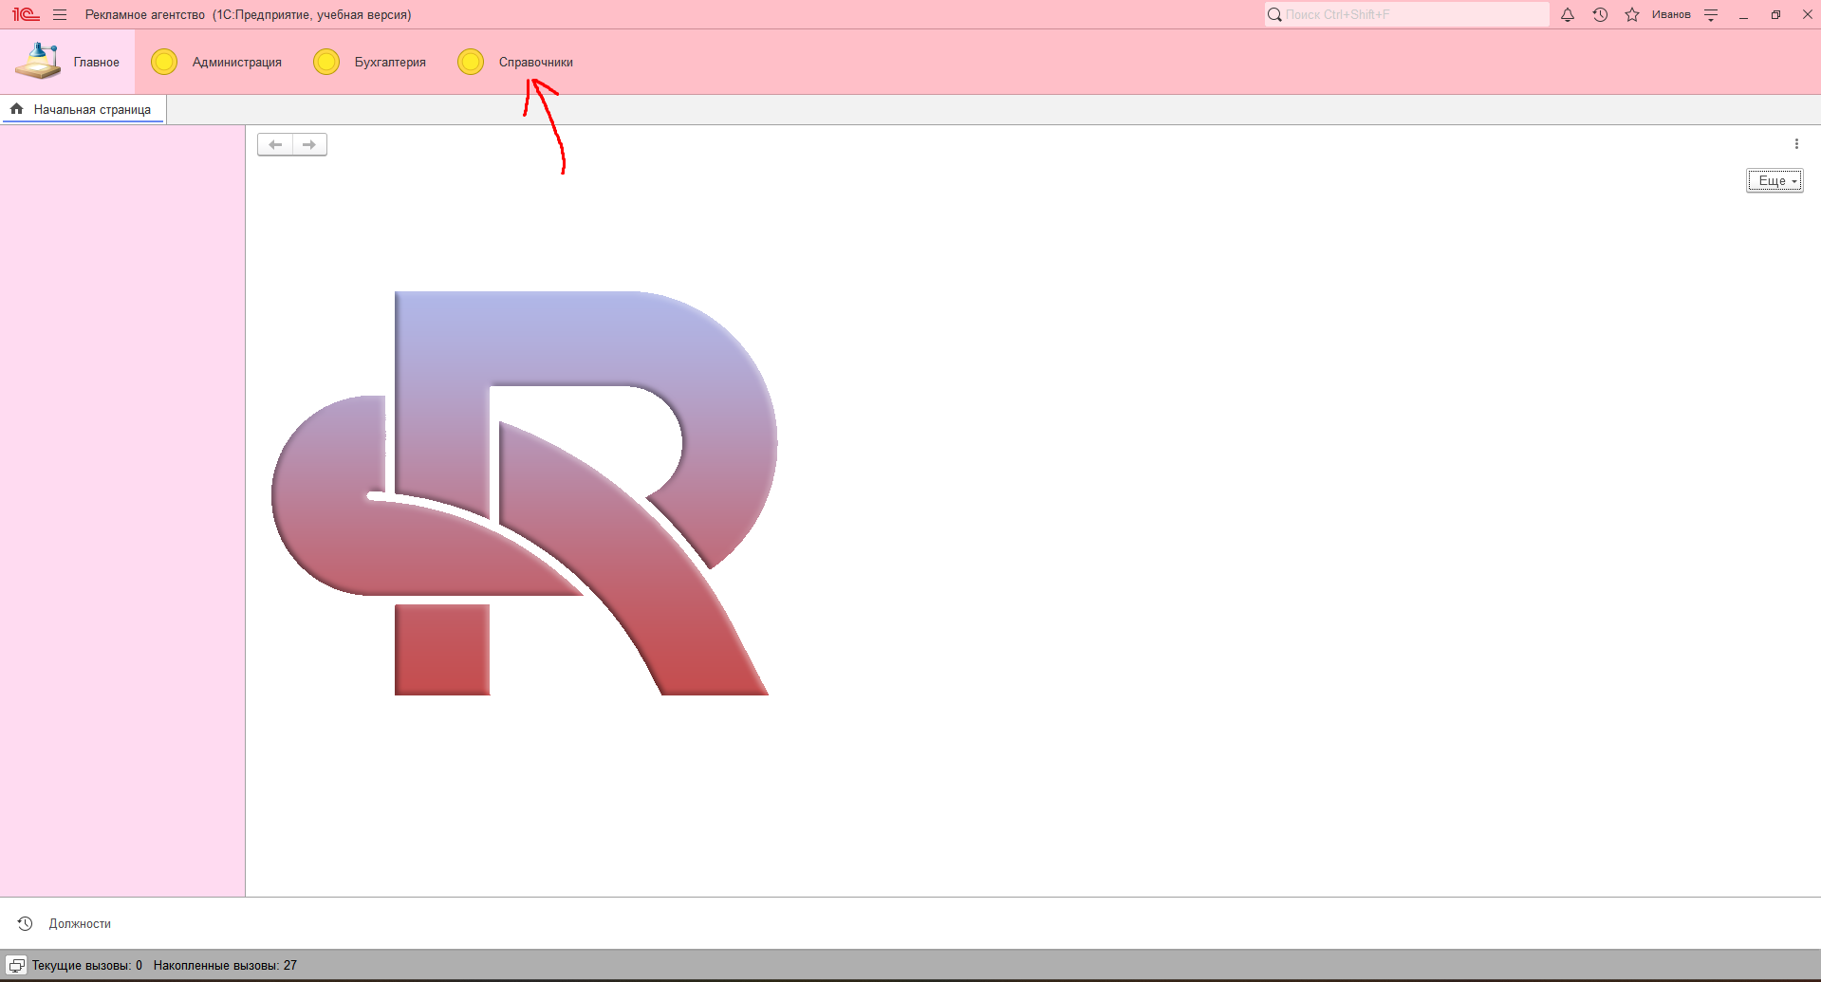

Рисунок 46 – Открытие подсистемы «Справочники»

1. Нажать на справочник «Должности»

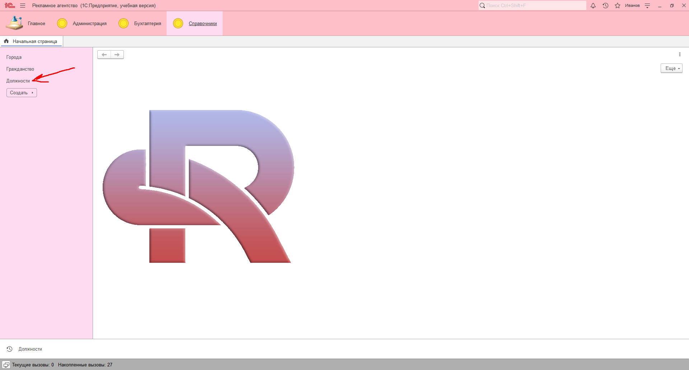

Рисунок 47 – Выбор справочника «Должности»

1. На форме списка нажать на кнопку «Создать»

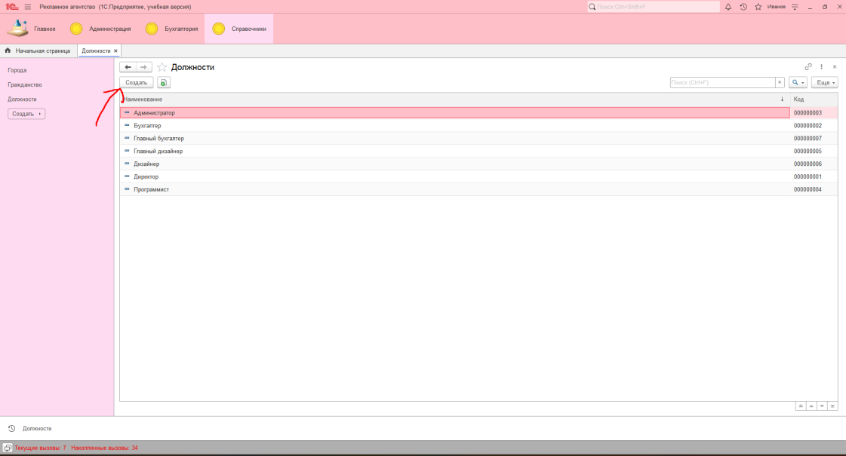

Рисунок 48 – Создание новой записи

1. Заполнить данными и нажать на кнопку «Записать и закрыть»

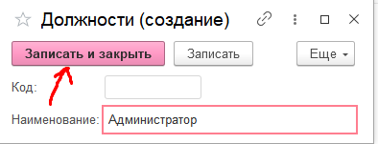

Рисунок 49 – Записать новые данные

Для редактирования существующей записи необходимо выполнить следующие действия:

1. Открыть подсистему «Справочники»



Рисунок 50 – Открытие подсистемы «Справочники»

1. Нажать на справочник «Должности»



Рисунок 51 – Выбор справочника «Должности»

1. Кликнуть 2 раза по записи, которую нужно изменить
2. Изменить данные и нажать на кнопку «Записать и закрыть»



Рисунок 52 – Записать новые данные

Для удаления существующей записи необходимо выполнить следующие действия:

1. Открыть подсистему «Справочники»



Рисунок 53 – Открытие подсистемы «Справочники»

1. Нажать на справочник «Должности»



Рисунок 54 – Выбор справочника «Должности»

1. Выбрать запись, которую нужно удалить и кликунть на неё 1 раз
2. Нажать на кнопку «Ещё»

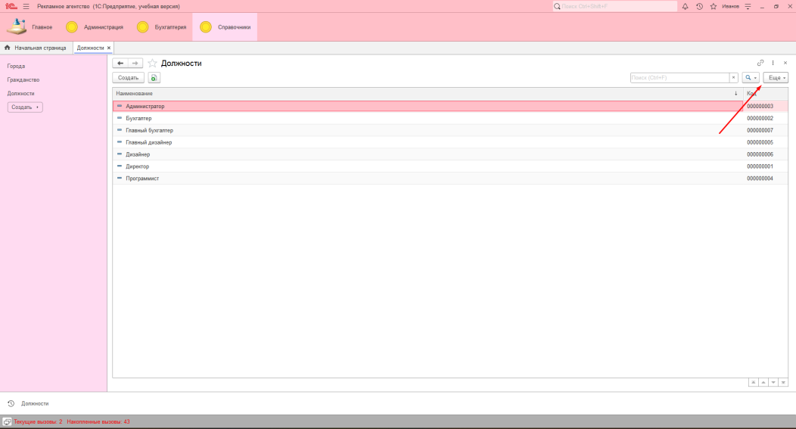

Рисунок 55 – Выбор кнопки «Ещё»

1. Выбрать пункт «Удалить»

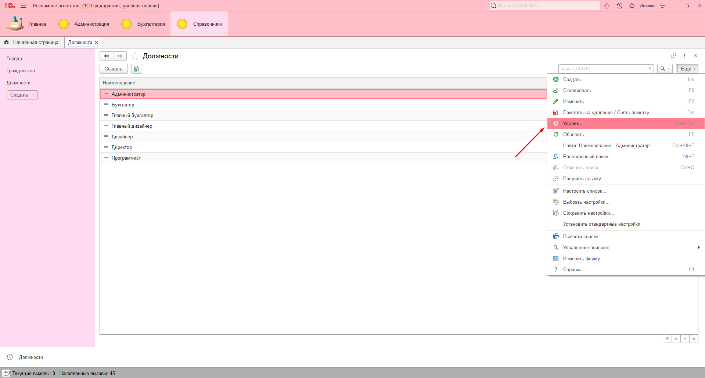

Рисунок 56 – выбор пункта «Удалить»

**3.2.2 Справочник «Номенклатура»**

Справочник «Номенклатура» предназначен для хранения информации об номенклатуре в организации. В нем содержится следующая информация:

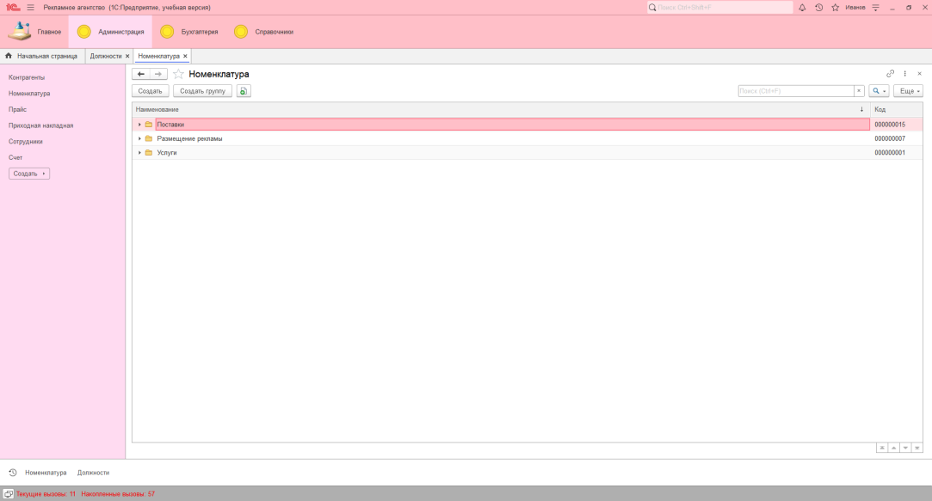

Рисунок 57 – Форма списка справочника «Номенклатура»

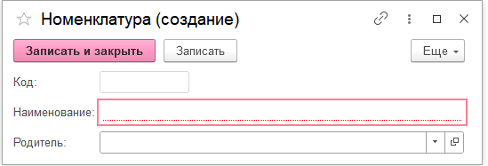

Рисунок 58 – Форма заполнения справочника «Номенклатура»

В этом справочнике возможно выполнение следующих операций:

* добавление записи;
* редактирование записи;
* удаление записи.

Выполнение этих операций производится таким же образом, как описано в пункте 4.3.2.1.

**3.2.3 Справочник «Виды графиков работы»**

Справочник «Виды графиков работы» предназначен для хранения информации об графиках работы в организации. В нем содержится следующая информация:

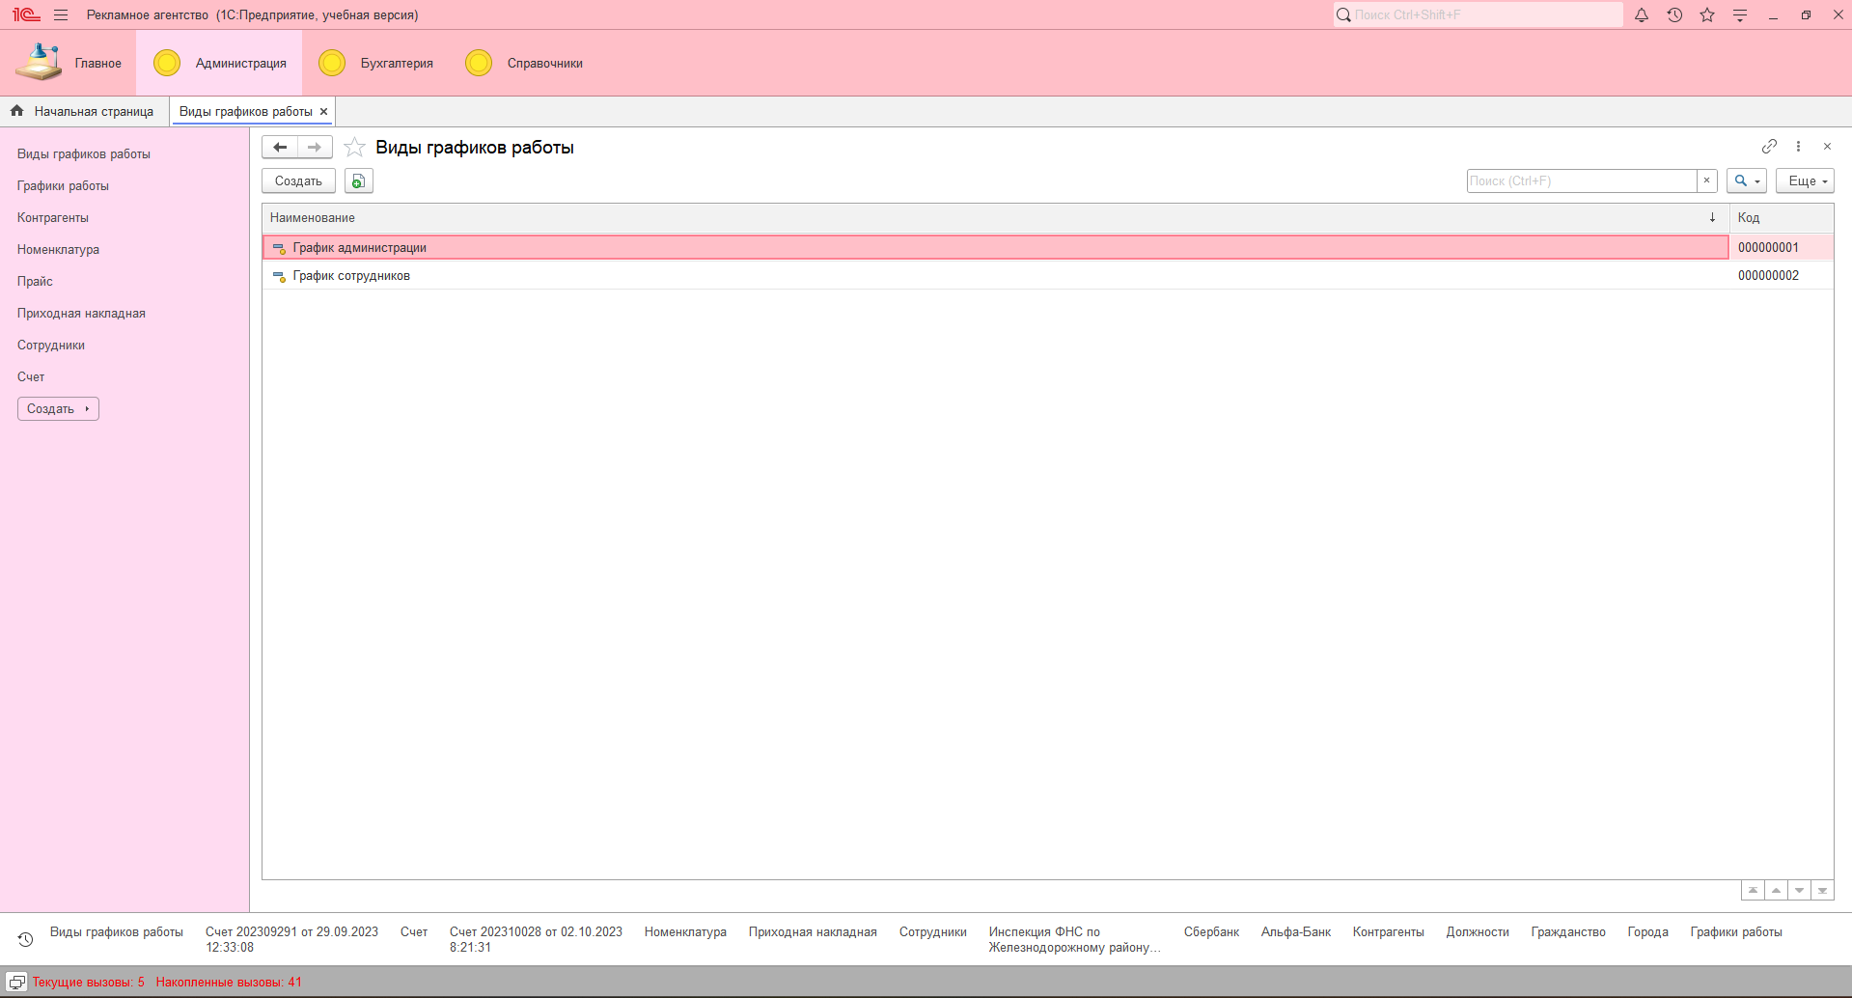

Рисунок 59 – Форма списка справочника «Виды графиков работы»

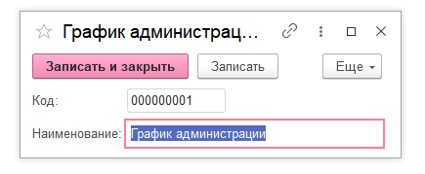

Рисунок 60 – Форма заполнения справочника «Виды графиков работы»

В этом справочнике возможно выполнение следующих операций:

* добавление записи;
* редактирование записи;
* удаление записи.

Выполнение этих операций производится таким же образом, как описано в пункте 4.3.2.1.

**3.2.4 Справочник «Города»**

Справочник «Города» предназначен для хранения информации о городах. В нем содержится следующая информация:

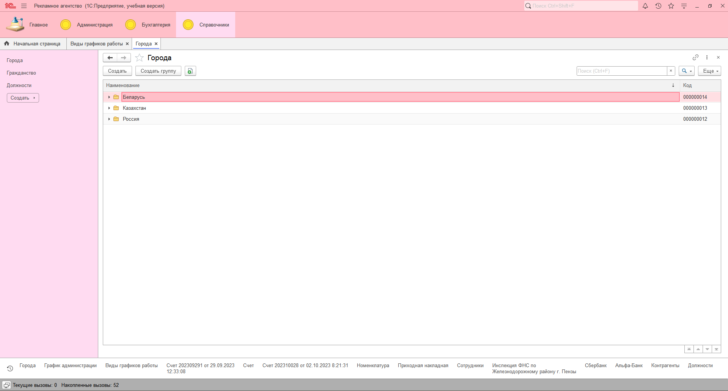

Рисунок 61 – Форма списка справочника «Города»

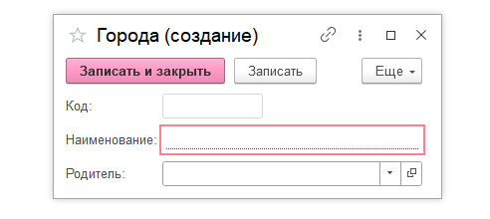

Рисунок 62 – Форма заполнения справочника «Города»

В этом справочнике возможно выполнение следующих операций:

* добавление записи;
* редактирование записи;
* удаление записи.

Выполнение этих операций производится таким же образом, как описано в пункте 4.3.2.1.

**3.2.5 Справочник «Гражданство»**

Справочник «Гражданство» предназначен для хранения информации о гражданстве. В нем содержится следующая информация:

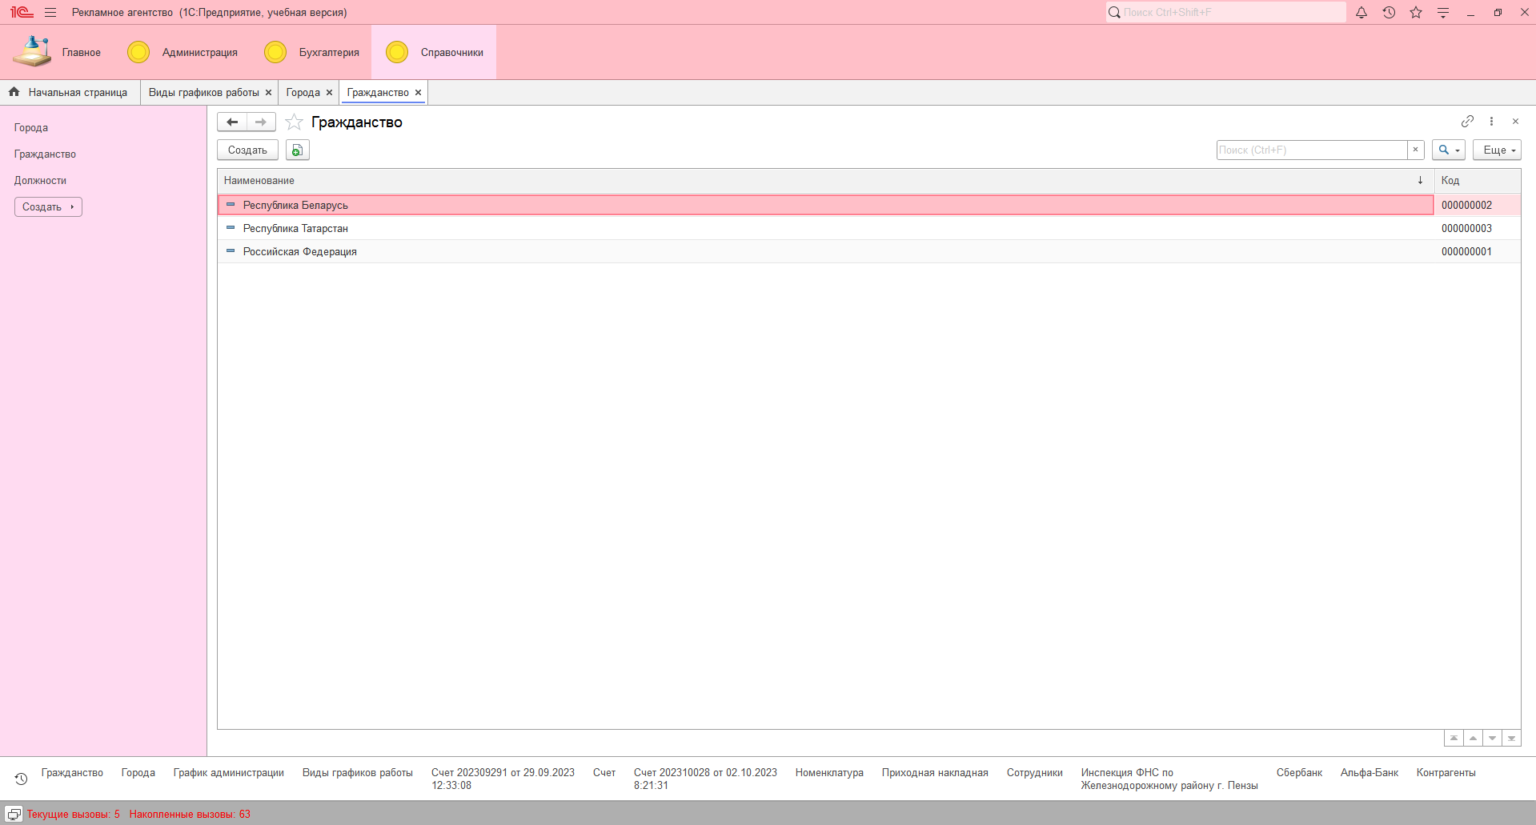

Рисунок 63 – Форма списка справочника «Гражданство»

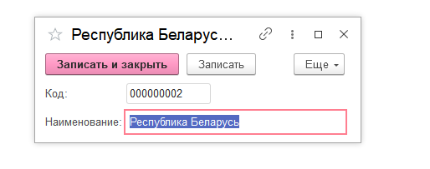

Рисунок 64 – Форма заполнения справочника «Гражданства»

В этом справочнике возможно выполнение следующих операций:

* добавление записи;
* редактирование записи;
* удаление записи.

Выполнение этих операций производится таким же образом, как описано в пункте 4.3.2.1.

**3.2.6 Справочник «Контрагенты»**

Справочник «Контрагенты» предназначен для хранения информации о Контрагентах. В нем содержится следующая информация:

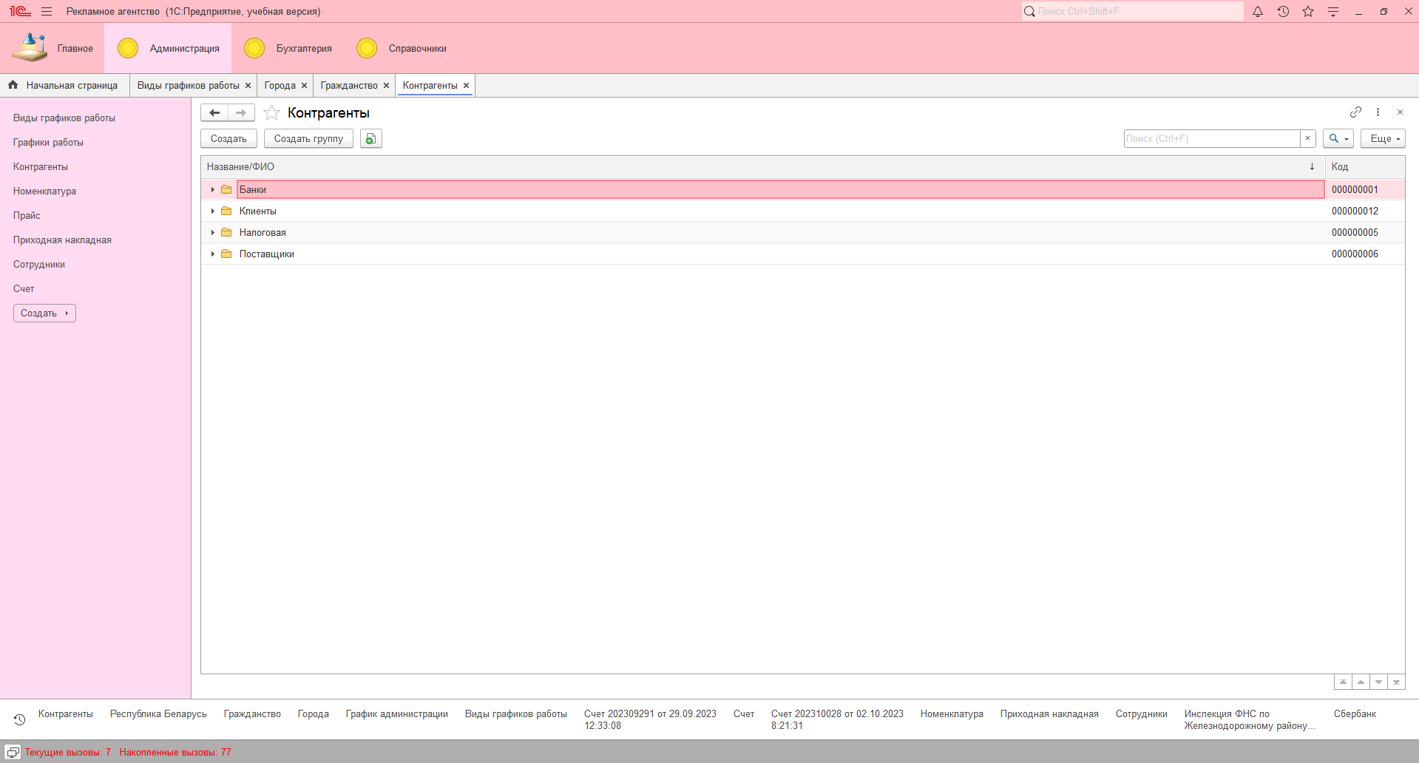

Рисунок 65 – Форма списка справочника «Контрагенты»

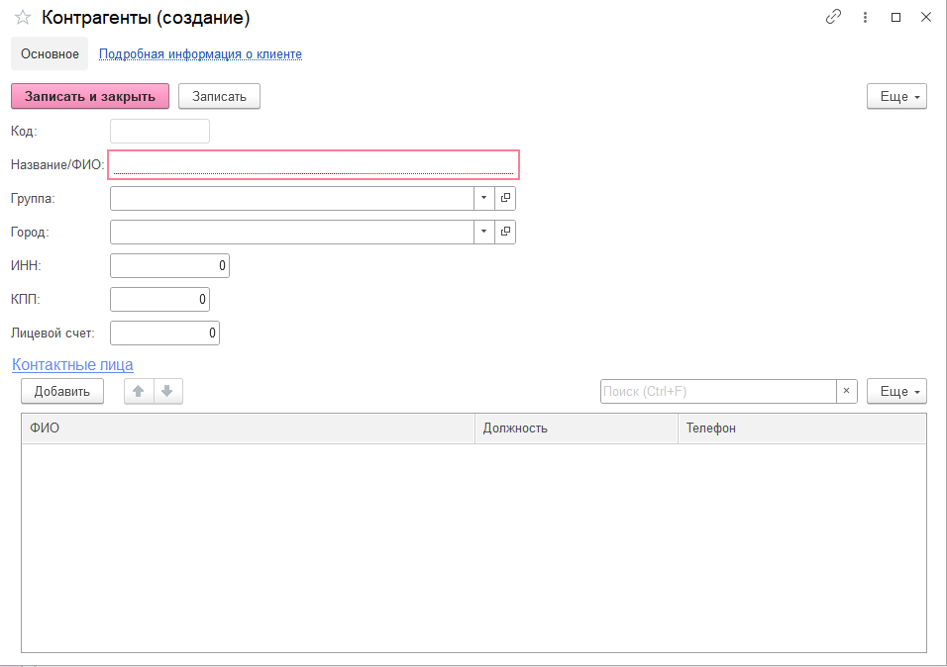

Рисунок 66 – Форма заполнения справочника «Контрагенты»

В этом справочнике возможно выполнение следующих операций:

* добавление записи;
* редактирование записи;
* удаление записи.

Выполнение этих операций производится таким же образом, как описано в пункте 4.3.2.1.

**3.2.7 Справочник «Сотрудники»**

Справочник «Сотрудники» предназначен для хранения информации о сотрудниках. В нем содержится следующая информация:

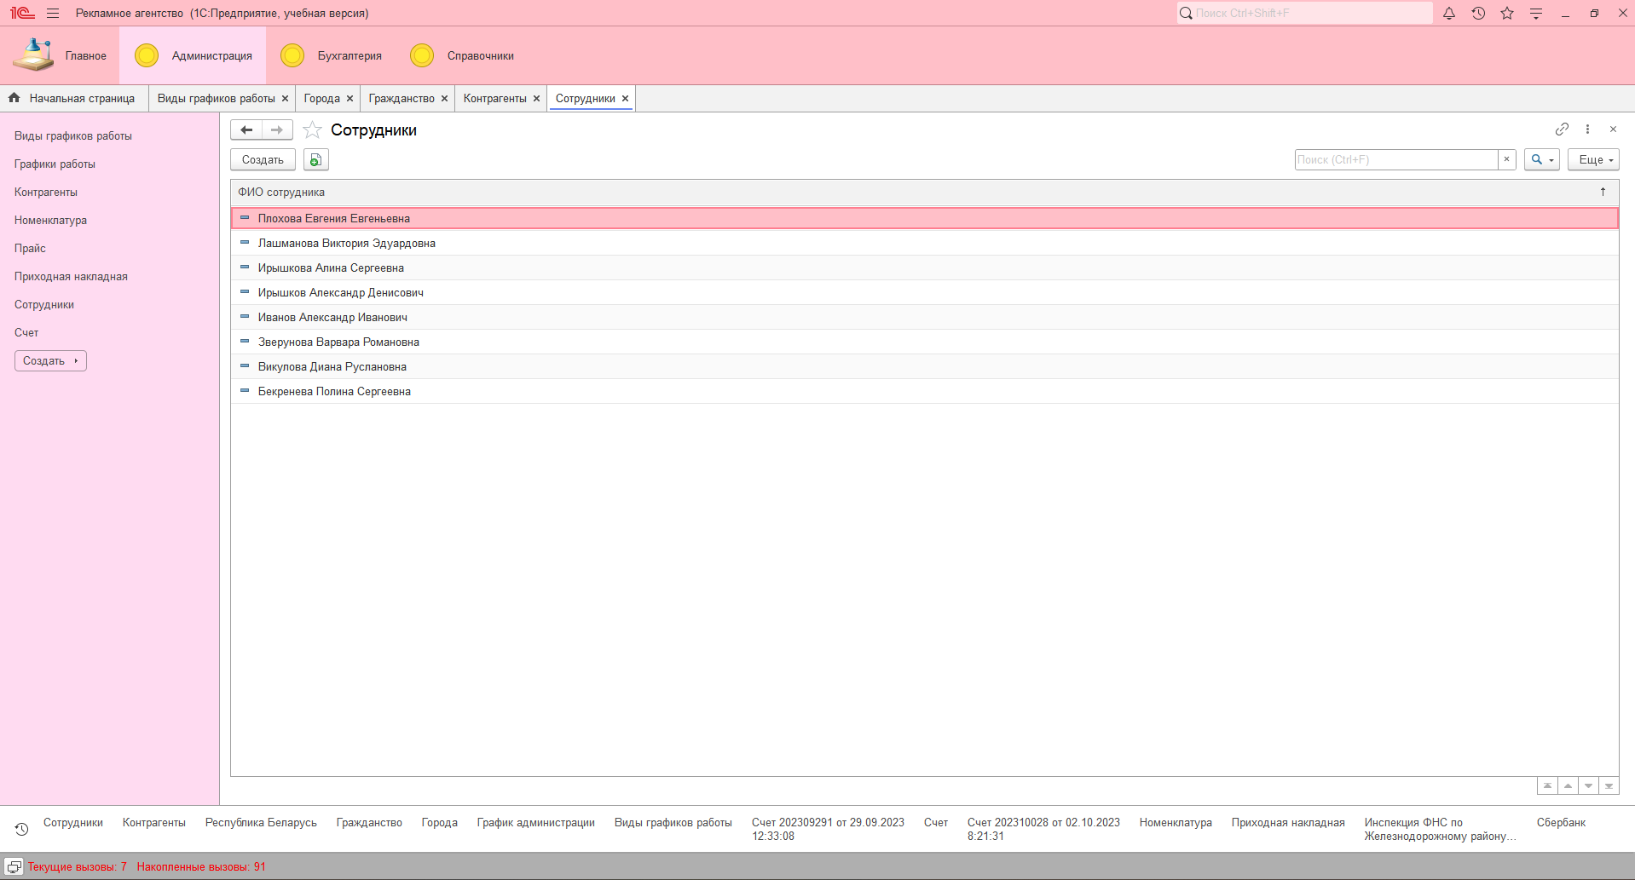

Рисунок 67 – Форма списка справочника «Сотрудники»

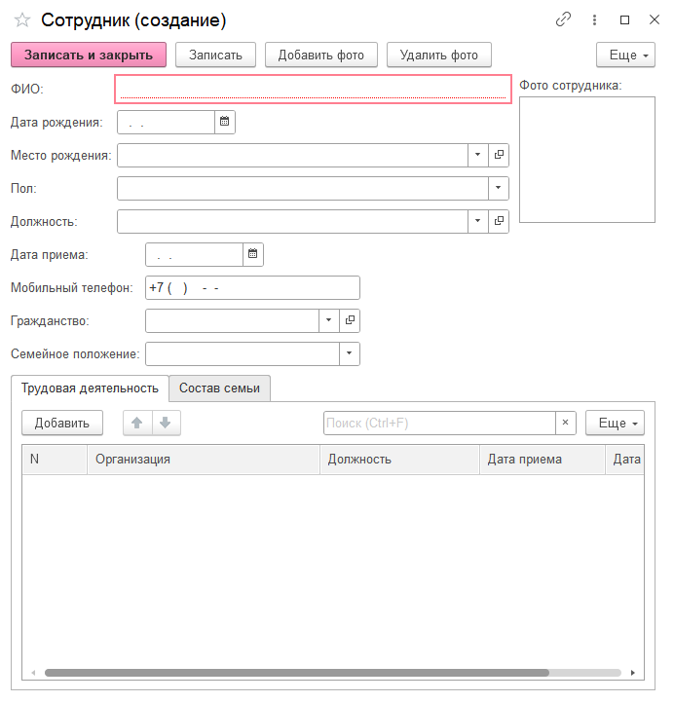

Рисунок 68 – Форма заполнения справочника «Сотрудники»

В этом справочнике возможно выполнение следующих операций:

* добавление записи;
* редактирование записи;
* удаление записи.

Выполнение этих операций производится таким же образом, как описано в пункте 4.3.2.1.

**3.3 Основные функции**

**3.3.1 Функция «Расчет заработной платы»**

1.Открыть подсистему «Бухгалтерия»

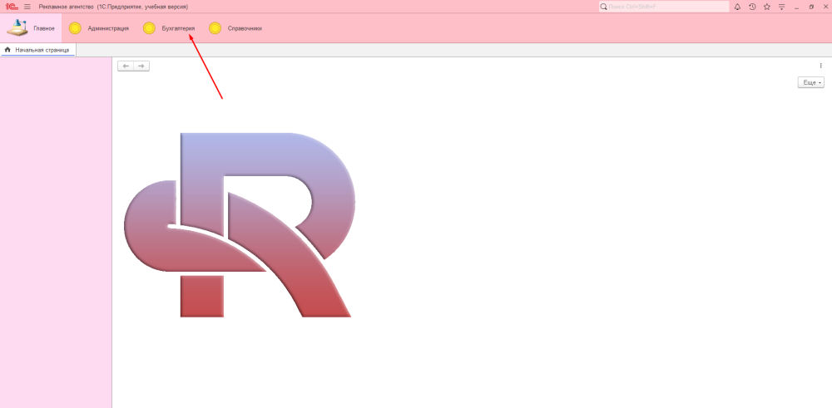

Рисунок 69 – Открытие подсистемы «Бухгалтерия»

2.Выбрать документ «Начисления сотрудникам»

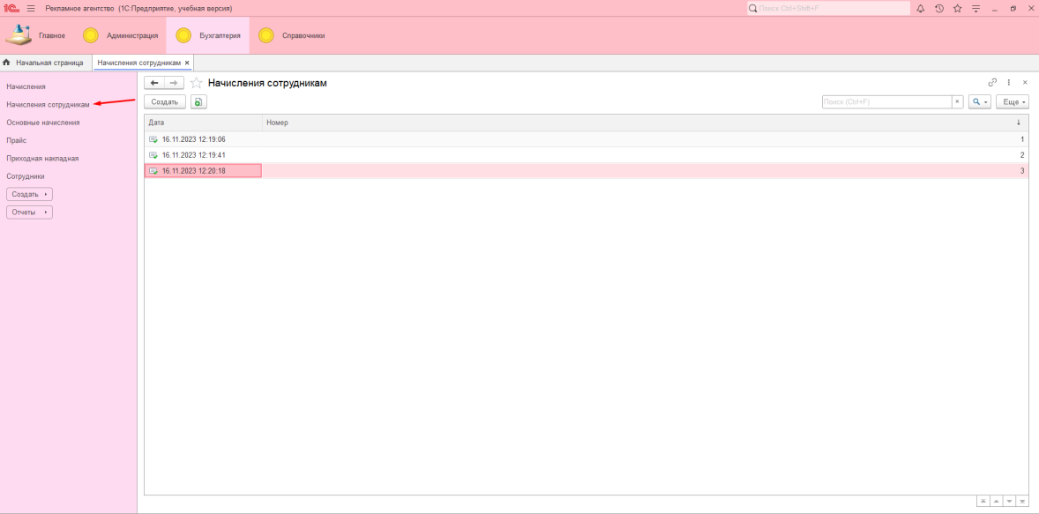

Рисунок 70 – Открытие документа «Начисления сотрудникам»

3.Нажать на кнопку «Создать»

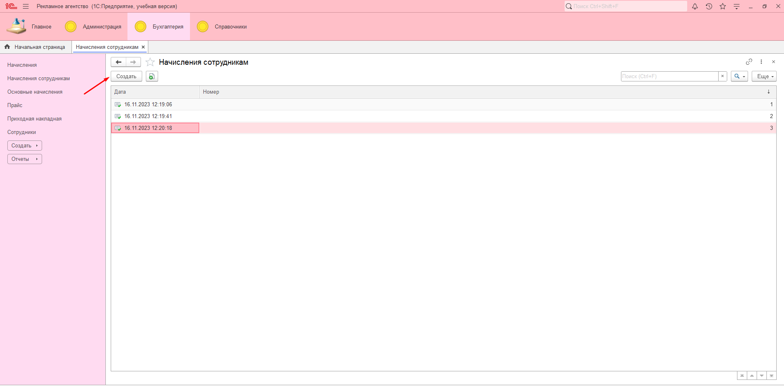

Рисунок 71 – Создание новой записи

4.Заполнить документ данными и нажать на кнопку «Записать и закрыть»

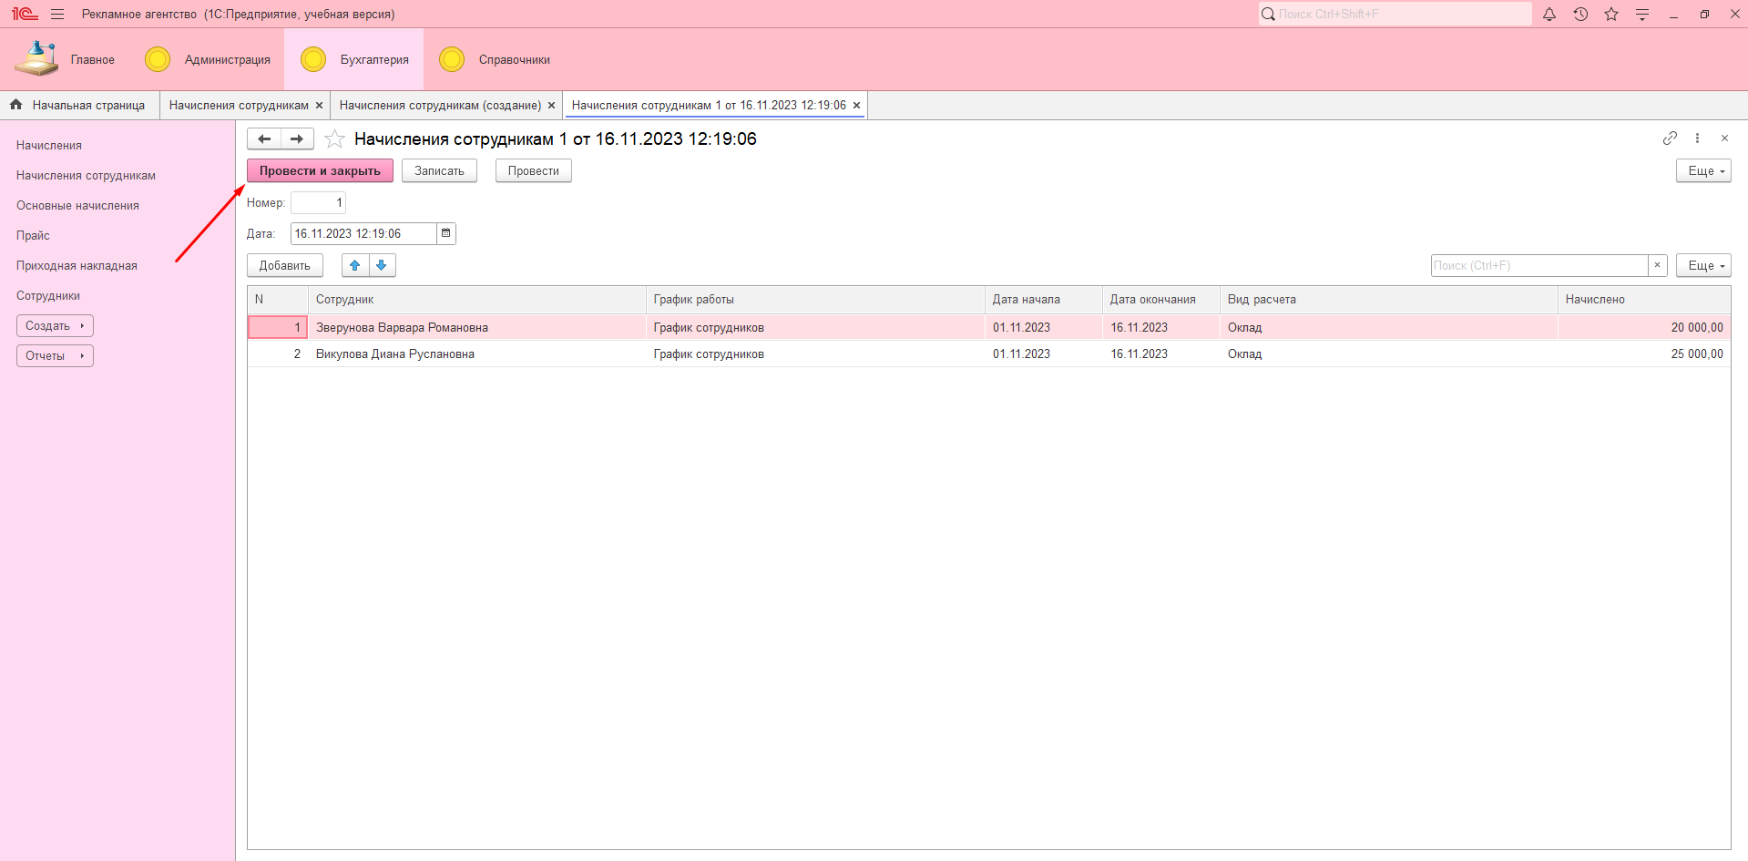

Рисунок 72 – Сохранение новой записи

**3.3.2 Функция «Оформление документа приходная накладная»**

1.Открыть подсистему «Администрация»

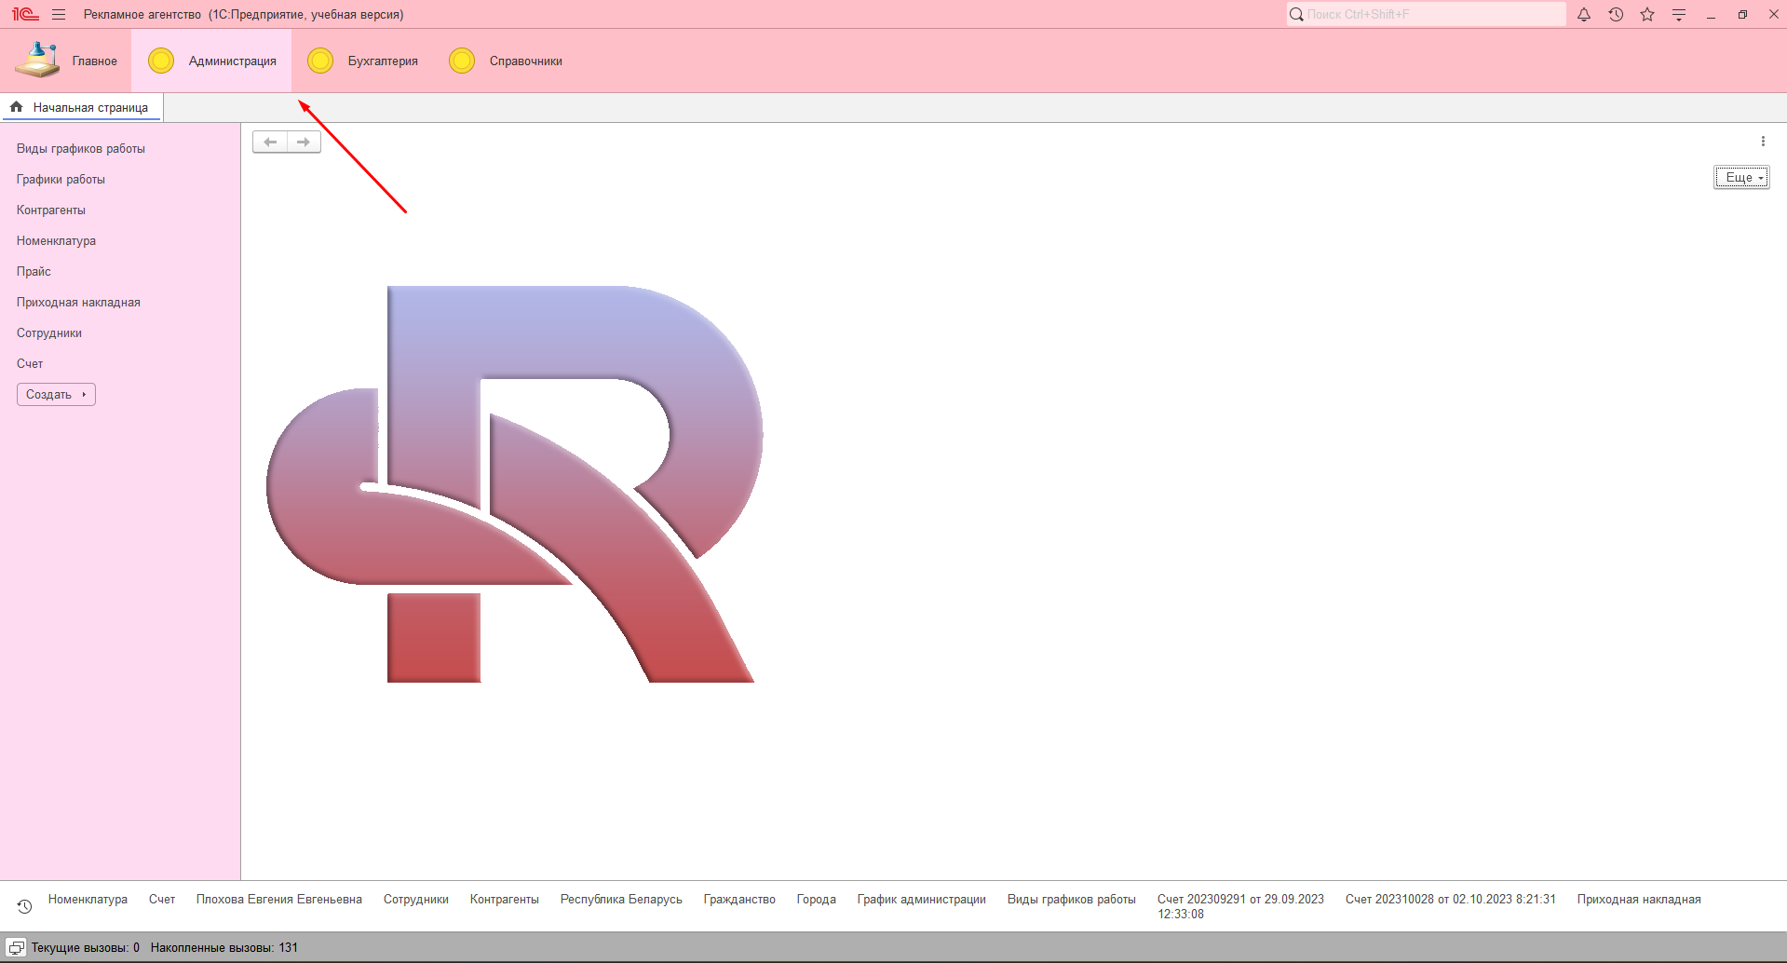

Рисунок 73 – Открытие подсистемы «Администрация»

2.Выбрать документ «Приходная накладная»

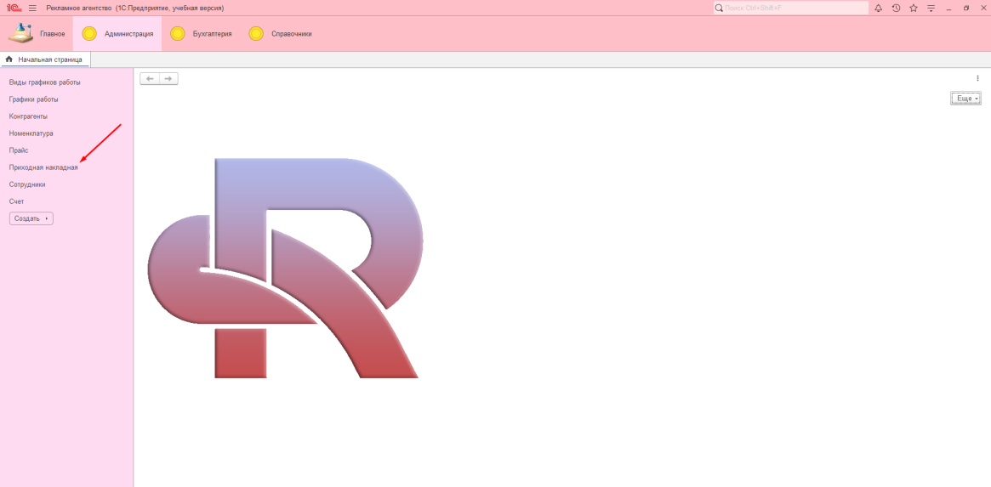

Рисунок 74 – Открытие документа «Приходная накладная»

3.Нажать на кнопку «Создать»

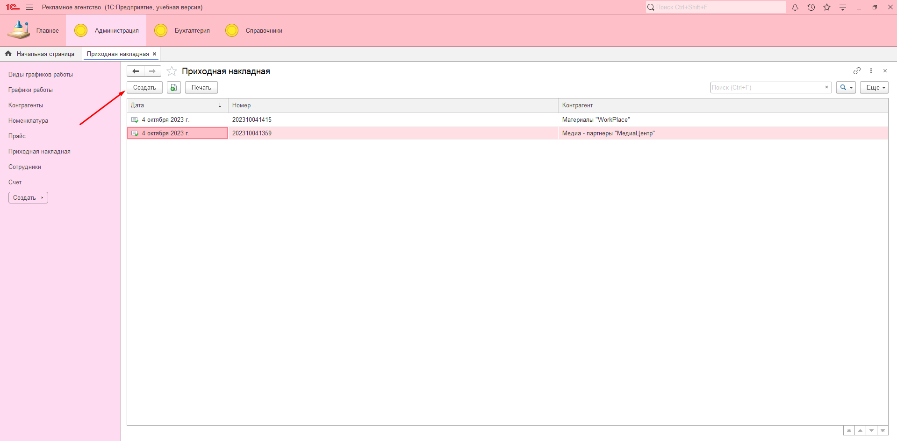

Рисунок 75 – Создание новой записи

4.Заполнить документ данными и нажать на кнопку «Записать и закрыть»

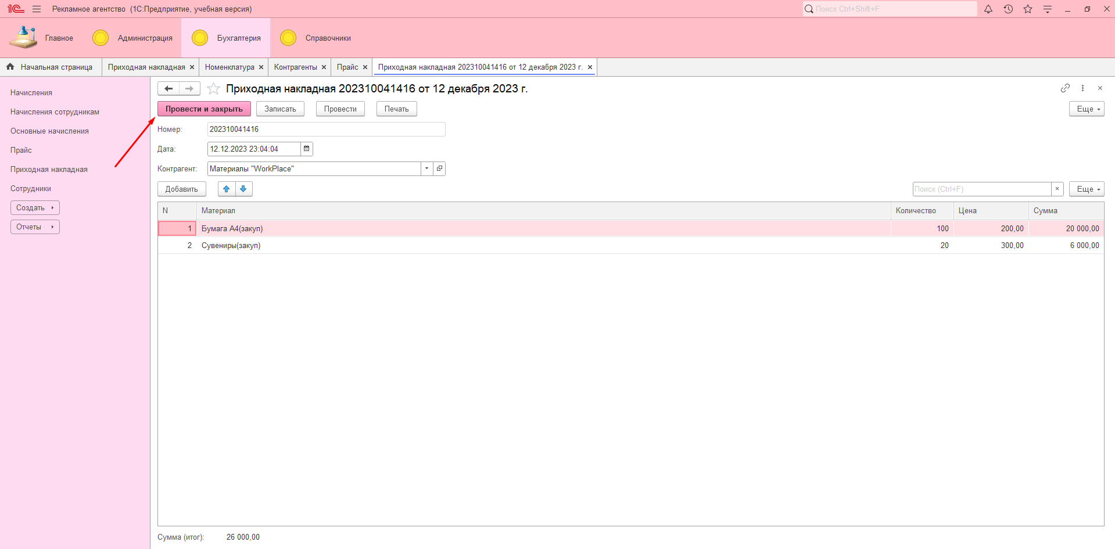

Рисунок 76 – Сохранение новой записи

**3.3.3 Функция «Формирования прайса»**

1. Открыть подсистему «Бухгалтерия»

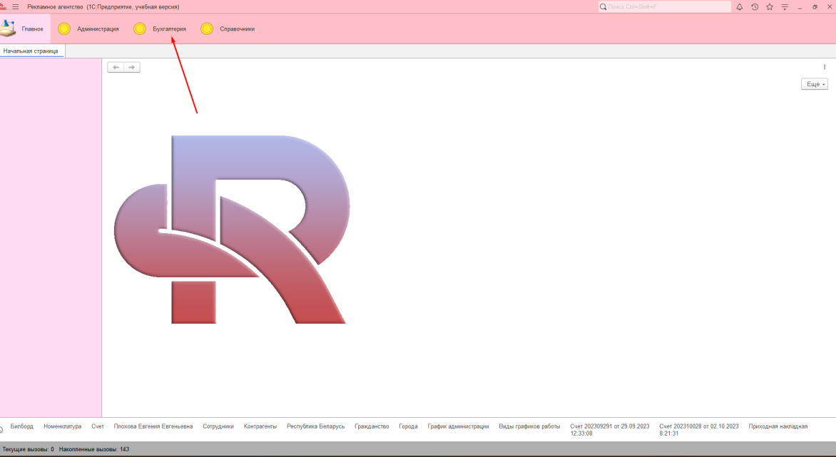

Рисунок 77 – Открытие подсистемы «Бухгалтерия»

2. Нажать на регистр сведений «Прайс»

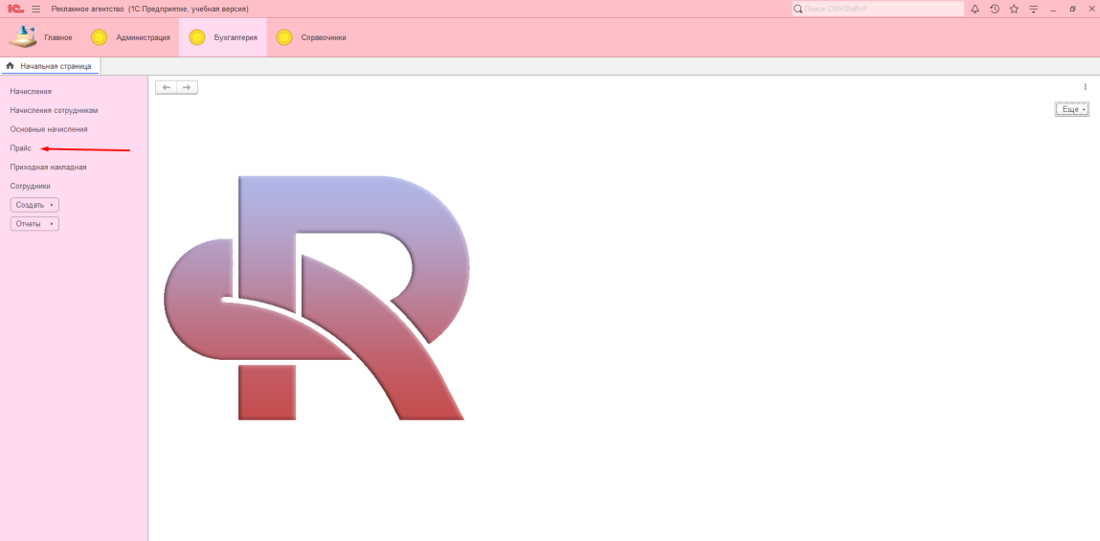

Рисунок 78 – Открытие регистра сведений «Прайс»

3. Нажать на кнопку «Создать»

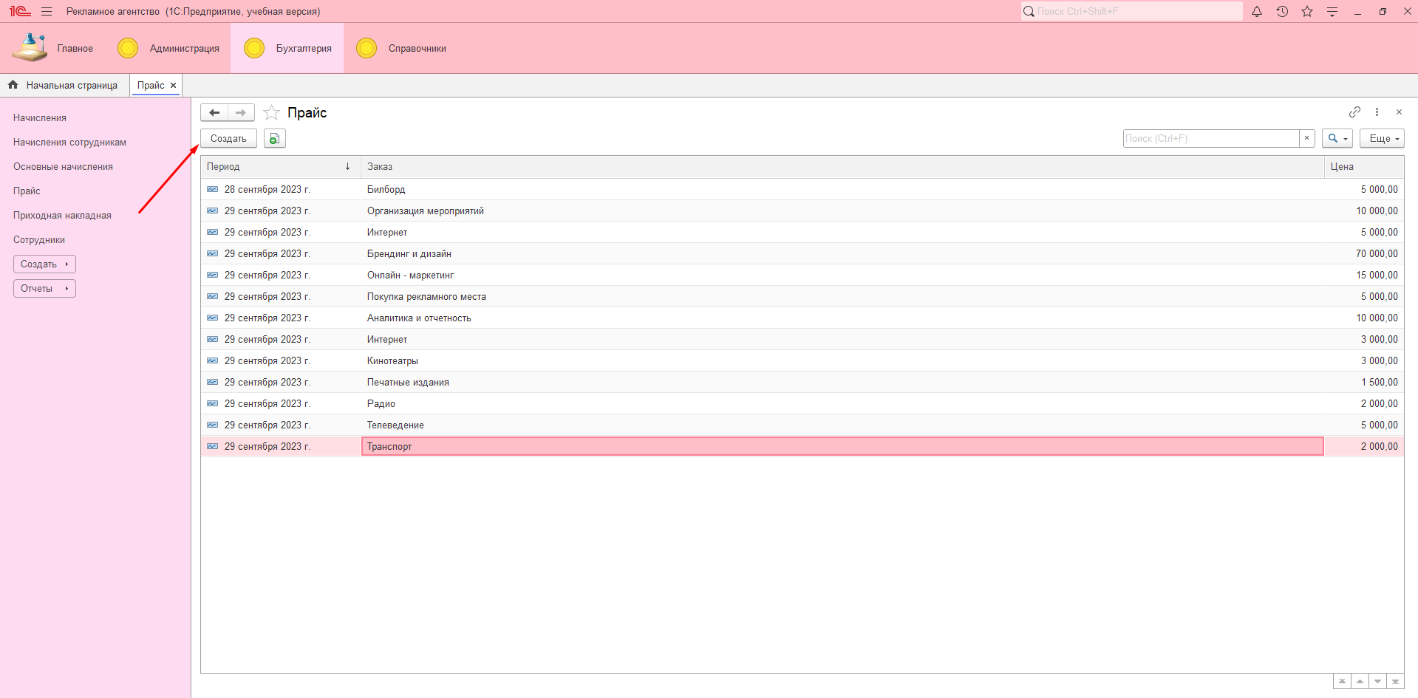

Рисунок 79 – Создание новой цены для товара

4. Заполнить регистр сведений данными и нажать на кнопку «Записать и закрыть»

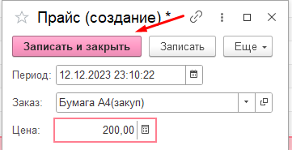

Рисунок 80 – Запись нового документа

**3.3.4 Функция «Оформление оплаты заказа с клиентом»**

1. Нажать на подсистему «Бухгалтерия»



Рисунок 81 – Открытие подсистемы «Бухгалтерия»

2. Выбрать документ «Счет»

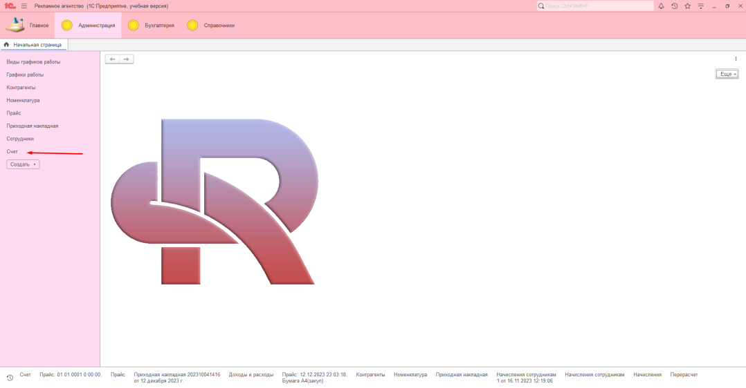

Рисунок 82 – Открытие документа «Счет»

3. Нажать на кнопку «Создать»

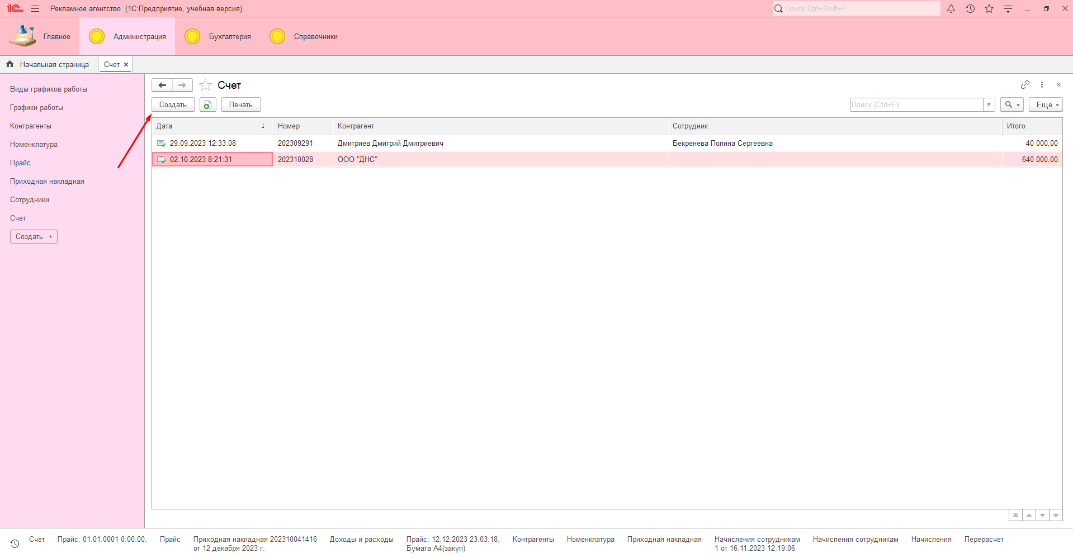

Рисунок 83 – Создание новой записи

4. Заполнить документ данными и нажать на кнопку «Провести и закрыть»

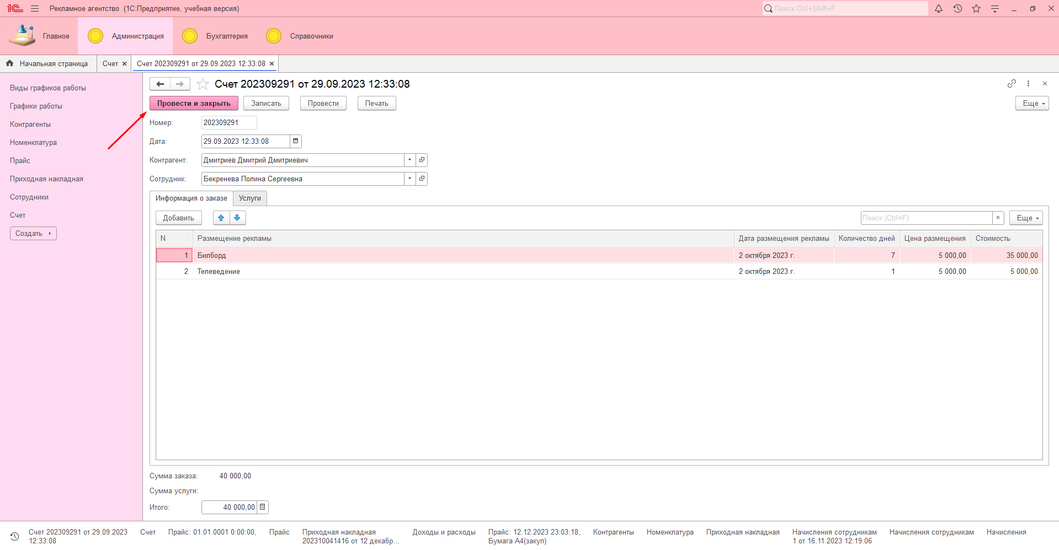

Рисунок 84 – Сохранение нового документа

**3.3.5 Функция «Отчеты»**

**3.3.5.1 Функция «Формирование и отчета о доходах и расходах компании»**

1. Нажать на кнопку «Отчеты»

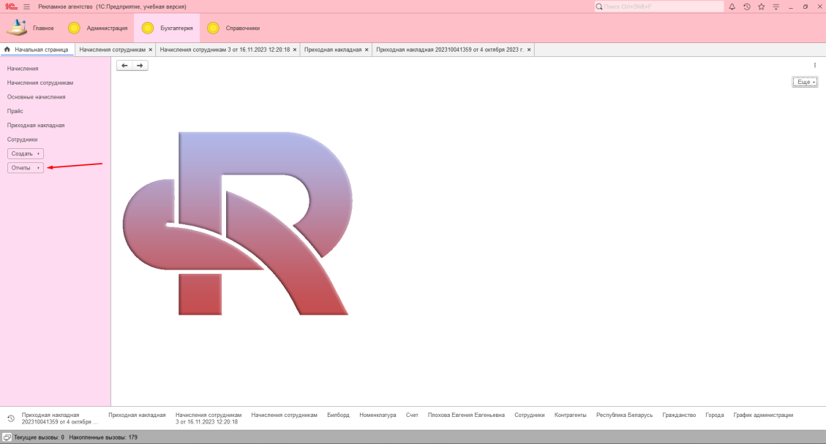

Рисунок 85 – Открытие кнопки «Отчеты»

2. Выбрать отчет «Доходы и расходы»

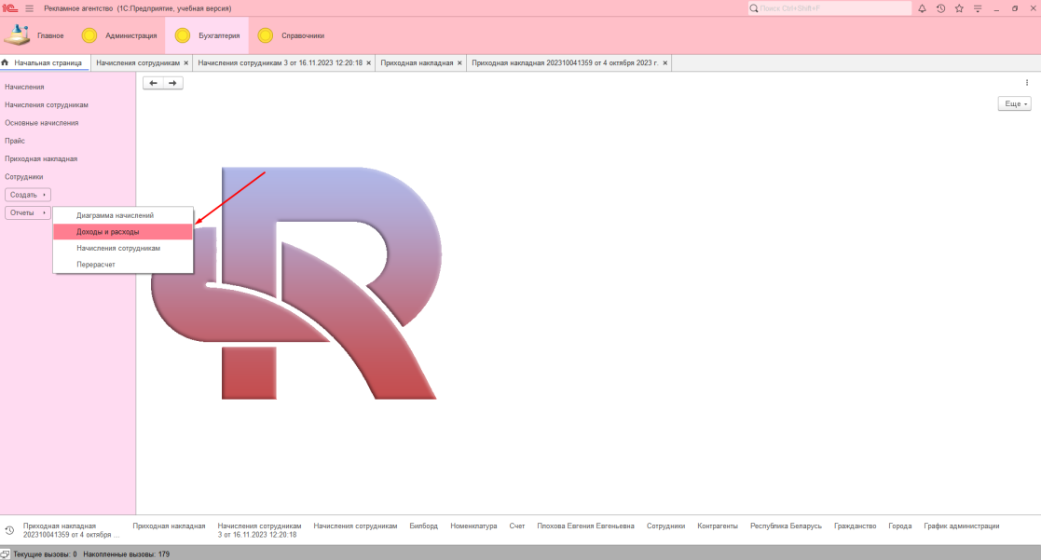

Рисунок 86 – Выбор отчета «Доходы и расходы»

3. Нажать на кнопку «Сформировать»

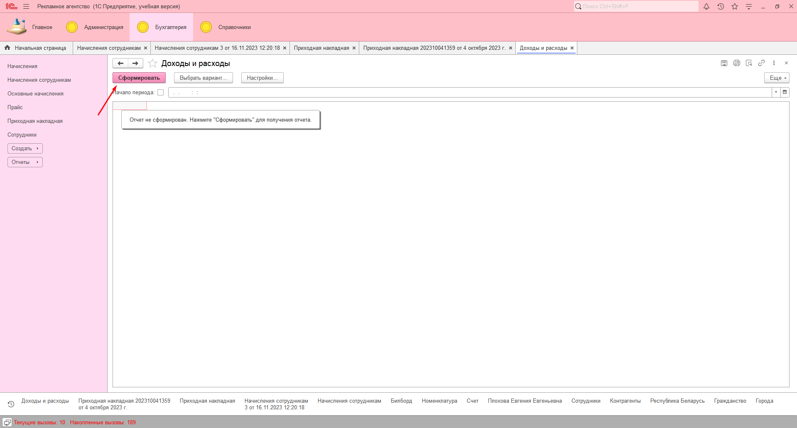

Рисунок 87 – Нажатие на кнопку «Сформировать»

4. Сформированный отчет «Доходы и расходы»

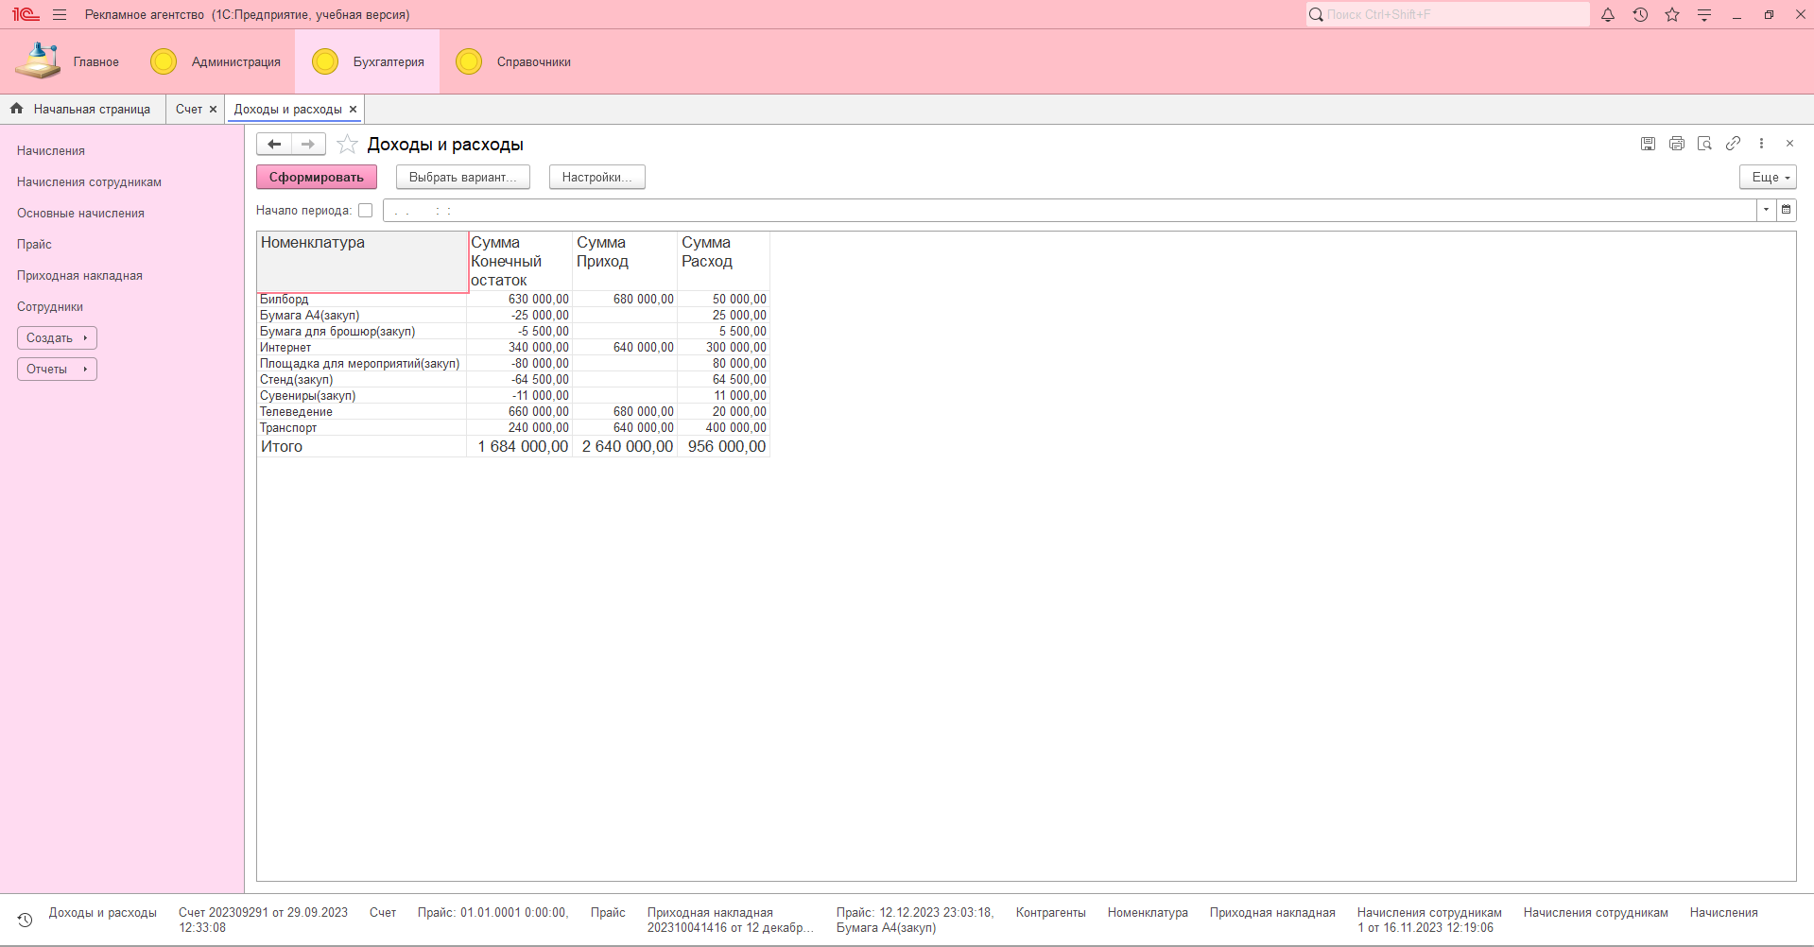

Рисунок 88 - Сформированный отчет «Доходы и расходы»

**3.3.5.2 Функция «Создание отчета о заработной плате»**

1.Нажать на кнопку «Отчеты»



Рисунок 89 – Открытие кнопки «Отчеты»

2.Выбрать отчет «Начисления сотрудникам»

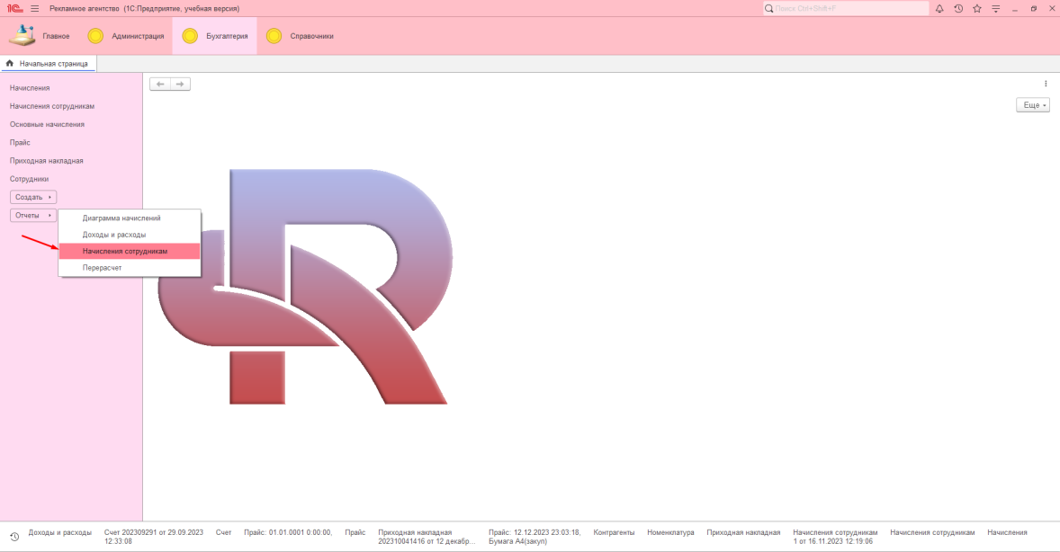

Рисунок 90 – Выбор отчета «Начисления сотрудникам»

3.Нажать на кнопку «Сформировать»

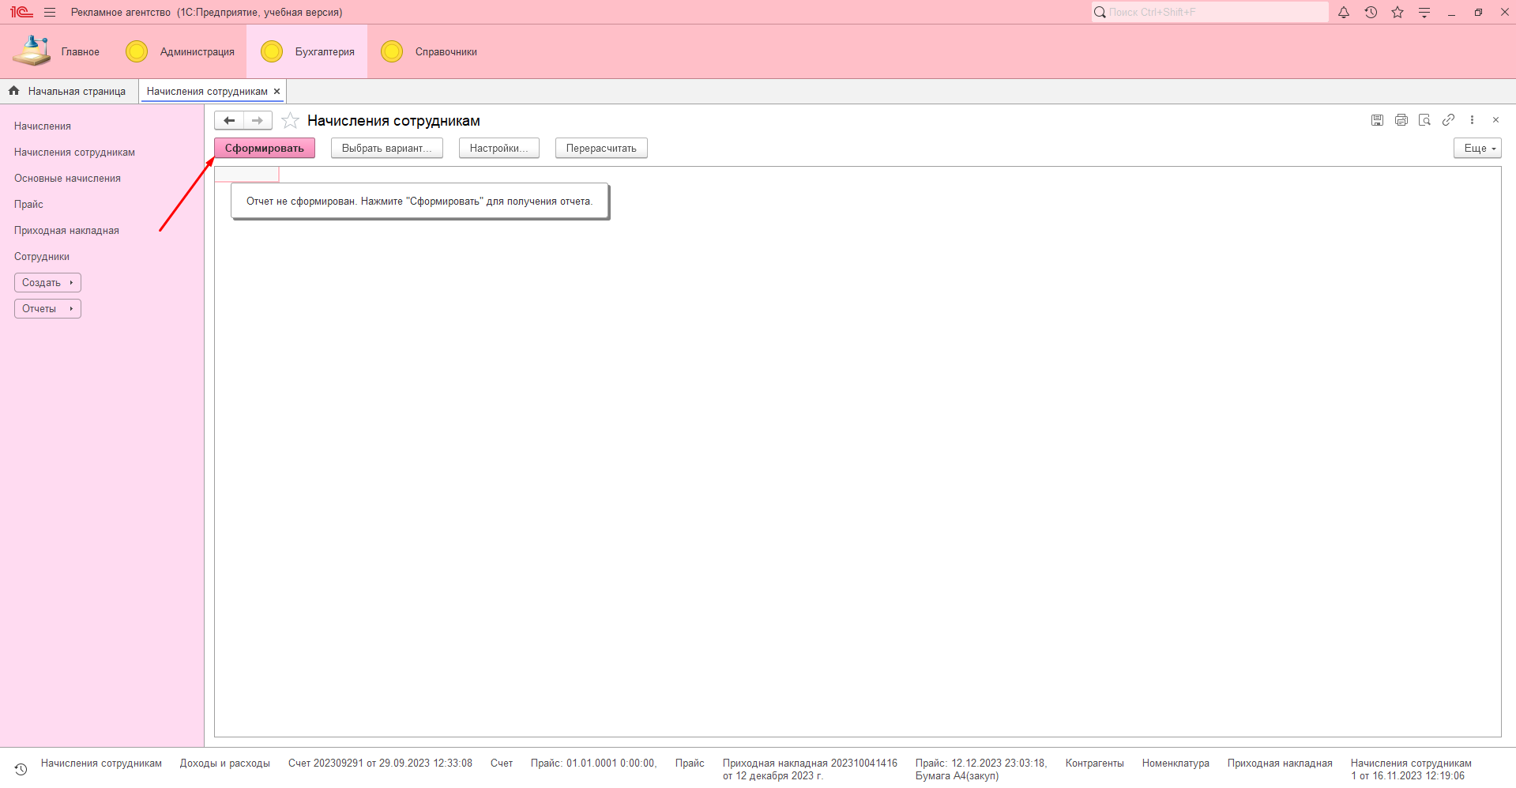

Рисунок 91 – Нажатие на кнопку сформировать

4.Сформированный отчет «Начисления сотрудникам»

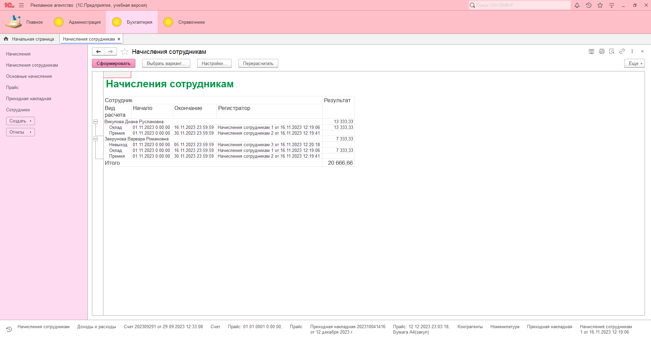

Рисунок 92 – Сформированный отчет «Начисления сотрудникам»

**3.3.5.3 Функция «Создание отчета о заработной плате в виде диаграммы»**

1. Нажать на кнопку «Отчеты»



Рисунок 93 – Открытие кнопки «Отчеты»

2. Выбрать отчет «Диаграмма начислений»

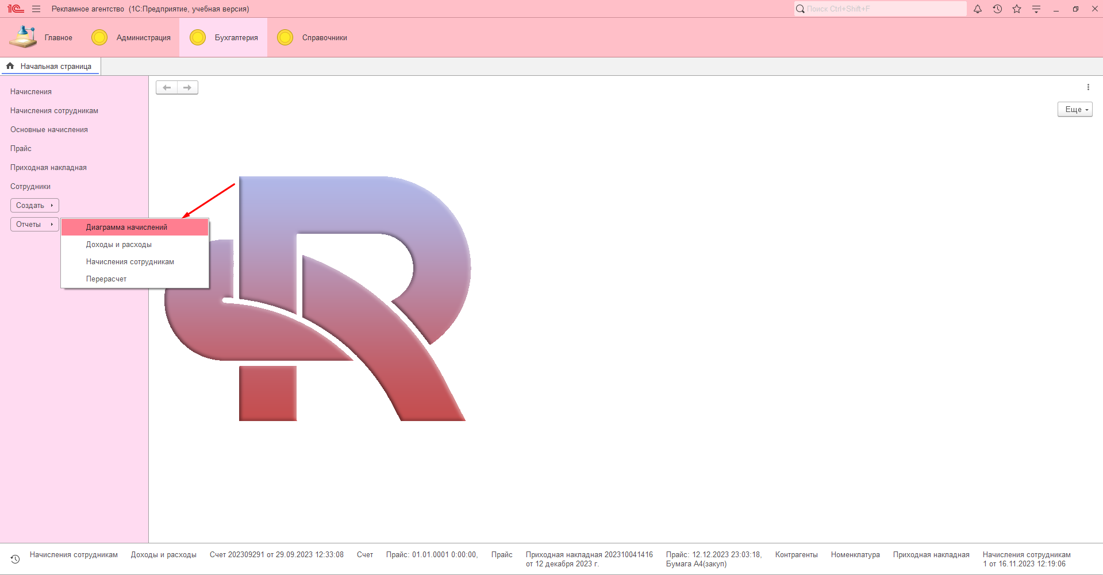

Рисунок 94 – Выбор отчета «Диаграмма начислений»

3. Нажать на кнопку «Сформировать»

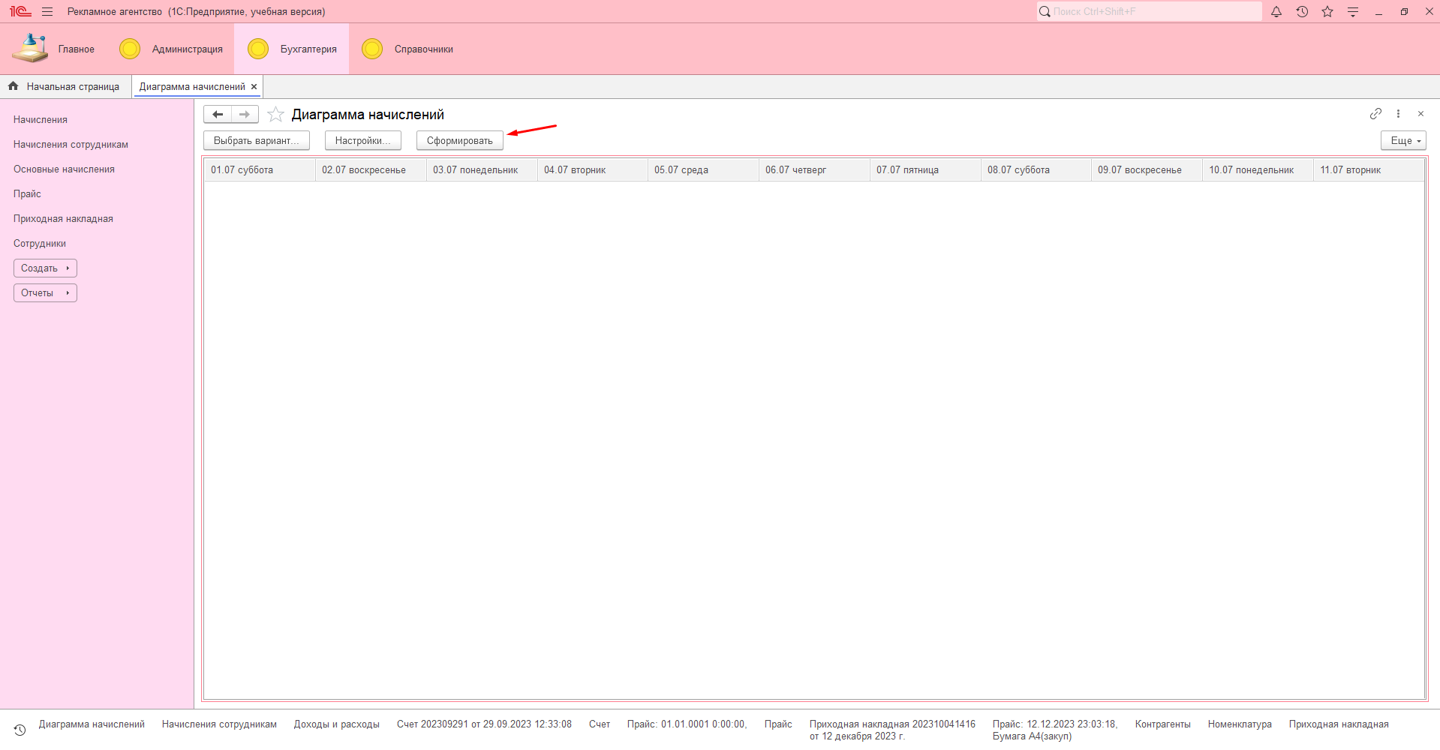

Рисунок 95 – Нажатие на кнопку сформировать

4. Сформированный отчет «Диаграмма начислений»

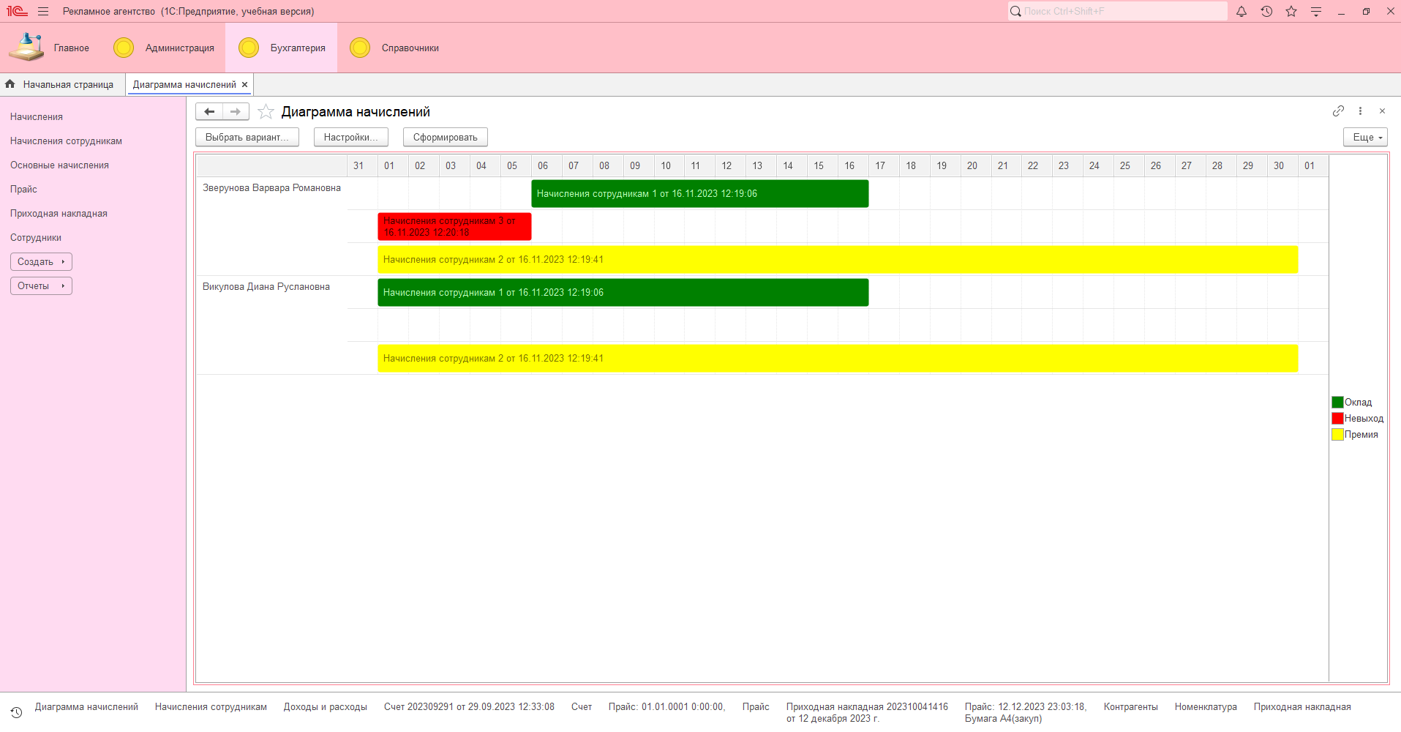

Рисунок 96 – Сформированный отчет «Диаграмма начислений»

**3.4 Завершение работы**

Для закрытия программы нужно нажать на крестик в верхнем правом углу:

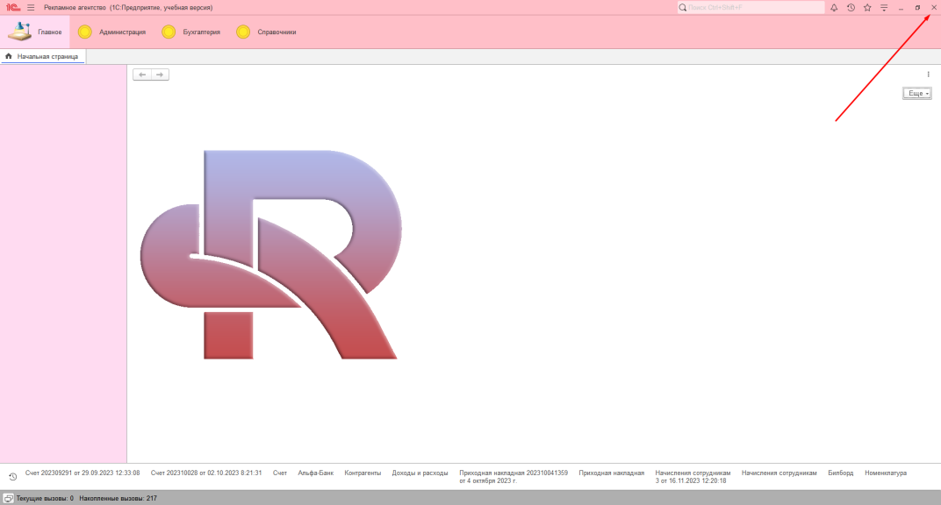

Рисунок 97 – Окно закрытия информационной системы

**4 Сообщения оператору**

1. Ошибка при записи справочника «Виды графика работы»

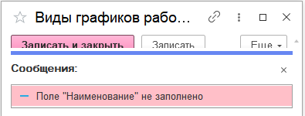

Рисунок 98 – Ошибка в справочнике «Виды графиков работы»

Причина: данные в поле не заполнены

Исправление: заполнить поле, на которое ссылается ошибка

1. Ошибка при проведении документа «Накладная»



Рисунок 99 – Ошибка в документе «Накладная»

Причина: данные в поле не заполнены

Исправление: заполнить поле, на которое ссылается ошибка

1. Ошибка при записи справочника «Контрагенты»



Рисунок 100 – Ошибка в справочнике «Контрагенты»

Причина: данные в поле не заполнены

Исправление: заполнить поле, на которое ссылается ошибка

1. Ошибка при записи регистра расчета «Начисления»

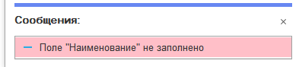

Рисунок 101 – Ошибка в регистре расчета «Начисления»

Причина: данные в поле не заполнены

Исправление: заполнить поле, на которое ссылается ошибка

1. Ошибка при записи справочника «Сотрудники»

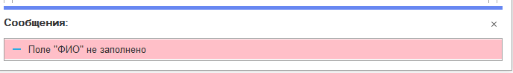

Рисунок 102 – Ошибка в справочнике «Сотрудники»

Причина: данные в поле не заполнены

Исправление: заполнить поле, на которое ссылается ошибка

1. Ошибка при записи справочника «Города»



Рисунок 103 – Ошибка в справочнике «Города»

Причина: данные в поле не заполнены

Исправление: заполнить поле, на которое ссылается ошибка

1. Ошибка при записи справочника «Должности»



Рисунок 104 – Ошибка в справочнике «Должности»

Причина: данные в поле не заполнены

Исправление: заполнить поле, на которое ссылается ошибка

1. Ошибка при записи справочника «Гражданство»



Рисунок 105 – Ошибка в справочнике «Гражданство»

Причина: данные в поле не заполнены

Исправление: заполнить поле, на которое ссылается ошибка